**BỘ CÔNG NGHỆ THÔNG TIN VÀ TRUYỀN THÔNG**

**HỌC VIỆN CÔNG NGHỆ BƯU CHÍNH VIỄN THÔNG CƠ SỞ THÀNH PHỐ HỒ CHÍ MINH**

**---------------------------------------**



**PHÁT TRIỂN HỆ THỐNG THÔNG MINH**

**Đề tài: Website bán nhà**

**Giảng viên hướng dẫn:**

**Nhóm:**

**Lớp:**

**Nguyễn Ngọc Duy**

**4**

**D20CQCNPM01-N**

**Thông tin nhóm 4:**

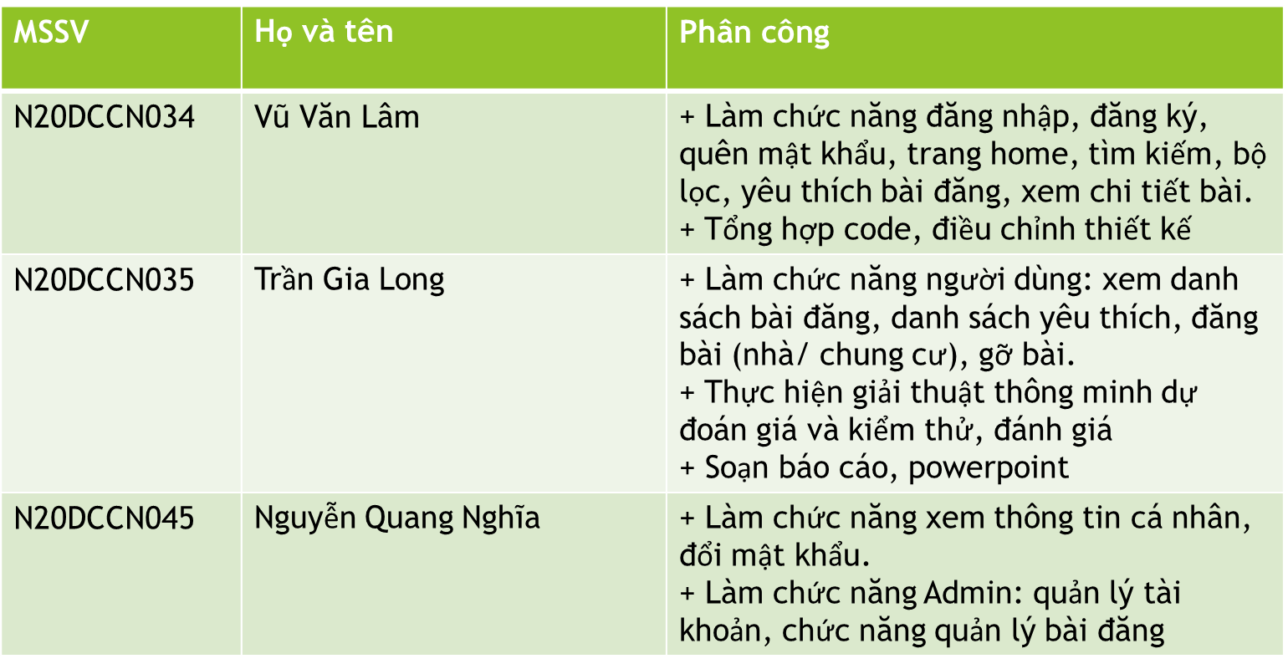

**Mục lục**

**Chương 1: Tổng quan** 3

**1.1 Giới thiệu đề tài** 3

**1.2 Quy trình phát triển hệ thống** 3

**1.2.1 Requirements – Analysis** 3

**1.2.2 Design** 3

**1.2.3 Development** 3

**1.2.4 Testing** 3

**1.2.5 Maintenance** 3

**1.3 Phương pháp thiết kế hệ thống** 3

**1.4 Các công cụ, môi trường xây dựng hệ thống** 3

**1.4.1 Ngôn ngữ lập trình python** 3

**1.4.2 Hệ quản trị cơ sở dữ liệu Microsoft SQL Server** 4

**1.4.3 Thiết kế sơ đồ Draw.io** 4

**1.4.4 Phần mềm soạn thảo mã nguồn Visual Studio Code** 4

**1.5 Nhu cầu áp dụng hệ thông thông minh** 4

**1.5.1 Thế nào là hệ thông thông minh?** 4

**1.5.2 Các tiêu chí hệ thống thông minh cần có** 4

**1.5.3 Nhu cầu áp dụng thông minh trong hệ thống** 4

**Chương 2: Khảo sát hiện trạng và yêu cầu** 5

**2.1 Hiện trạng** 5

**2.1.1 Phạm vi hoạt động** 5

**2.1.2 Phân loại đối tượng tương tác với hệ thống** 5

**2.1.3 Cơ cấu tổ chức và quy trình** 5

**2.2 Yêu cầu** 6

**2.2.1 Các công việc mà người dùng sẽ thực hiện trên phần mềm** 6

**2.2.2 Yêu cầu nghiệp vụ** 6

**2.2.3 Tổng quát chức năng người dùng** 9

**Chương 3: Thiết kế phần mềm** 10

**3.1 Thiết kế cơ sở dữ liệu** 10

**3.1.1 Xác định thực thể** 10

**3.1.2 Mô hình ERD** 10

**3.1.3 Mô hình dữ liệu quan hệ** 10

**3.1.4 Mô hình Diagram** 11

**3.1.5 Từ điển dữ liệu** 11

**3.1.6 Ràng buộc toàn vẹn** 14

**3.2 Thiết kê giao diện và demo chức năng** 21

**3.2.1 Chức năng ngoài đăng nhập** 21

**3.2.3 Chức năng admin** 29

**3.2.4 Chức năng người dùng (User)** 33

**3.3 Thiết kế cho sự thông minh** 41

**3.3.1 Chức năng thông minh** 41

**3.3.2 Dữ liệu huấn luyện** 41

**3.3.3 Thuật toán** 42

**3.3.4 Giao diện cho chức năng thông minh** 43

**Chương 4: Hiện thực giải thuật thông minh** 44

**4.1 Tiền xử lý dữ liệu** 44

**4.2 Huấn luyện mô hình hồi quy tuyến tính** 45

**4.3 Code tích hợp vào dự án** 46

**4.4 Hướng phát triển** 48

# **Chương 1: Tổng quan**

## **1.1 Giới thiệu đề tài**

Website bán nhà là hệ thống được thiết kế để hỗ trợ cho việc mua bán nhà trở nên tiện lợi hiệu quả. Người dùng có thể tìm kiếm, lựa chọn và mua bất động sản theo nhu cầu và ngân sách của mình. Website cung cấp thông tin chi tiết về các loại nhà và chung cư khác nhau, từ vị trí, diện tích, giá cả, tiện ích, hình ảnh trực quan.

## **1.2 Quy trình phát triển hệ thống**

*Hình 1.2: Mô hình phát triển ứng dụ**ng Water Fall*

**1.2.1 Requirements – Analysis**

Thảo luận để nắm rõ được các yêu cầu, thử nghiệm tất cả yêu cầu để đảm bảo chúng có thể kiểm chứng được hay không?

Thu thập dữ liệu, viết lên tài liệu thiết kế.

**1.2.2 Design**

Lên tài liệt thiết kế cho dự án. Nếu bước 2 gặp sự cố trong việc viết tài liệu thiết kế thì quay trở lại bước 1 để thực hiện.

**1.2.3 Development**

Từ thiết kế tạo ra các chương trình, các chức năng.

**1.2.4 Testing**

Test sản phẩm. Để chắc chắn hệ thống đang hoạt động và chạy được trong môi trường tương ứng. Đảm bảo không có sự cố gì khi xảy ra khi hệ thống được triển khai. Testing là giai đoạn quyết định chất lượng phần mềm khi được đưa vào sử dụng.

**1.2.5 Maintenance**

Trong trường hợp người dùng gặp lỗi phải chắc chắn có thể khắc phục được.

Hệ thống luôn được cập nhật các tính năng mới để nâng cao hiệu quả hóa.

**1.3 Phương pháp thiết kế hệ thống**

Thiết kế hệ thống theo hướng cấu trúc.

**1.4 Các công cụ, môi trường xây dựng hệ thống**

**1.4.1 Ngôn ngữ lập trình python**

Python là một ngôn ngữ lập trình bậc cao, có mục đích chung, được sử dụng rộng rãi trong các ứng dụng web, phát triển phần mềm, khoa học dữ liệu và máy học. Python có cú pháp đơn giản, dễ đọc và viết, hỗ trợ nhiều lập trình hướng đối tượng, thủ tục và hàm. Python cũng có một thư viện chuẩn phong phú và một cộng đồng lập trình viên lớn. Python được chọn làm ngôn ngữ lập trình cho hệ thống vì tính linh hoạt, hiệu năng và khả năng tương thích với nhiều nền tảng khác nhau.

**1.4.2 Hệ quản trị cơ sở dữ liệu Microsoft SQL Server**

Microsoft SQL Server là một hệ quản trị cơ sở dữ liệu quan hệ (RDBMS) được phát triển bởi Microsoft, chạy trên Windows và Linux. Microsoft SQL Server cung cấp các tính năng như lưu trữ và truy xuất dữ liệu, xử lý giao dịch, phân tích và báo cáo dữ liệu, tích hợp dữ liệu, khai phá dữ liệu và nhiều hơn nữa. Microsoft SQL Server được chọn làm hệ quản trị cơ sở dữ liệu cho hệ thống vì tính ổn định, bảo mật, hiệu suất và khả năng tương tác tốt với các công cụ khác của Microsoft.

**1.4.3 Thiết kế sơ đồ Draw.io**

Draw.io là một ứng dụng miễn phí cho phép vẽ và chia sẻ các loại sơ đồ khác nhau, như sơ đồ luồng, sơ đồ lớp, sơ đồ ERD, sơ đồ UML ... Draw.io có giao diện đơn giản, dễ sử dụng, hỗ trợ nhiều định dạng tệp và tích hợp với các dịch vụ lưu trữ đám mây như Google Drive, Dropbox, OneDrive và nhiều hơn nữa. Draw.io được chọn làm công cụ thiết kế sơ đồ cho hệ thống vì tính tiện lợi, tiết kiệm chi phí và khả năng chia sẻ và cộng tác trực tuyến.

**1.4.4 Phần mềm soạn thảo mã nguồn Visual Studio Code**

Studio Code Visual Studio Code là một trình soạn thảo mã nguồn được phát triển bởi Microsoft, hỗ trợ nhiều ngôn ngữ lập trình và tích hợp nhiều công cụ hỗ trợ cho việc phát triển ứng dụng web và cloud. Visual Studio Code có giao diện thân thiện, tùy biến cao, hỗ trợ gỡ lỗi, kiểm tra mã, tự động hoàn thành mã và nhiều hơn nữa. Visual Studio Code cũng có một kho tiện ích (extension) phong phú cho phép mở rộng chức năng của trình soạn thảo theo ý muốn. Visual Studio Code được chọn làm phần mềm soạn thảo mã nguồn cho hệ thống vì tính hiện đại, mạnh mẽ và khả năng tương thích tốt với các công nghệ khác.

**1.5 Nhu cầu áp dụng hệ thông thông minh**

**1.5.1 Thế nào là hệ thông thông minh?**

Hệ thống thông minh (Intelligent Systems):

+ Kết nối người dùng với trí tuệ nhân tạo (học máy) để đạt được các mục tiêu có ý nghĩa.

+ Một hệ thống trong đó trí thông minh phát triển và cải thiện theo thời gian.

+ Trí thông minh được cải thiện bằng cách xem cách người dùng tương tác với hệ thống.

**1.5.2 Các tiêu chí hệ thống thông minh cần có**

+ Mục tiêu có ý nghĩa.

+ Mang lại trải nghiệm thông minh.

+ Sáng tạo thông minh.

+ Triển khai thông minh.

+ Có kế hoạch điều phối các yếu tố tác động đến hệ thống trong

vòng đời của nó

**1.5.3 Nhu cầu áp dụng thông minh trong hệ thống**

Đối với đề tài website buôn bán nhà thì một thành phần quan trọng mà nhiều người dùng thường chú ý đến nhất là giá cả. Với những vị khách vãng lai chưa từng mua nhà qua, chưa tìm hiểu qua giá cả thị trường của khu vực căn nhà muốn mua thì có thể sẽ mua phải căn nhà với giá quá cao. Cũng như những người đăng tin bán nhà, nếu họ chưa có kinh nghiệm bán, không tìm hiểu về giá cả khu vực thì có thể họ sẽ đăng tin với giá cao, khó có người mua, hoặc giá quá thấp so với thị trường gây ra mất mát về giá trị có thể thu được. Vậy câu hỏi cũng như nhu cầu đặt ra là:

*Làm sao để người dùng có thể mua bán nhà với giá cả hợp lí nhất, hiểu quả nhất?*

# **Chương 2: Khảo sát hiện trạng và yêu cầu**

## **2.1 Hiện trạng**

### **2.1.1 Phạm vi hoạt động**

- Trên toàn mạng internet

### **2.1.2 Phân loại đối tượng tương tác với hệ thống**

- Admin: người quản lý trang web bao gồm cả công việc quản lý tài khoản và duyệt bài đăng

- Khách vãng lai: là người chưa đăng nhập trang web, chỉ tìm kiếm nhà hoặc chung cư, không có nhu cầu đăng tin hay yêu thích (follow) bài đăng

- Người dùng (user): người có tài khoản trong hệ thống được lưu trữ thông tin cá nhân trong database, có thể đăng tin và yêu thích bài đăng

### **2.1.3 Cơ cấu tổ chức và quy trình**

- Trong hệ thống có 1 admin để quản lý các tài khoản của người dùng. Admin trong hệ thống là duy nhất và không thể khóa bản thân. Admin có chức năng khóa tài khoản và reset mật khẩu của các tài khoản khi nhận được báo cáo từ người dùng.

- Mỗi người dùng khi vào trang web, nếu chưa có tài khoản thì có thể đăng ký tài khoản mới. Tài khoản sẽ biểu hiện cho người dùng khi đăng nhập vào trang web. Tài khoản bao gồm các thông tin như: Tên đăng nhập, họ (gồm họ và tên lót), tên, giới tính (nam/ nữ), ngày sinh, số điện thoại liên lạc, email, mật khẩu, phân quyền, khóa ( có/ không).

- Phân quyền trong hệ thống hiện chỉ có admin và user. Một phân quyền sẽ thuộc nhiều tài khoản, mỗi tài khoản chỉ thuộc duy nhất một phân quyền.

- Người dùng khi chưa đăng nhập (khách vãng lai) có thể xem các thông tin về nhà ở lẫn chung cư, có thể tra cứu dựa theo tên, màn lọc filter theo các đặc trưng của nhà hoặc chung cư, người dùng có thể vào xem chi tiết của một bài đăng và có thể tìm liên lạc với chủ bài đăng bằng số điện thoại liên lạc hoặc phương thức khác mà chủ đăng đề cập đến trong bài đăng.

- Bài đăng gồm hai loại: bài đăng nhà ở hoặc bài đăng chung cư. Bài đăng gồm các thông tin cơ bản như: id_bài đăng, tiêu đề, thông tin chi tiết bài đăng, trạng thái (0 - chờ duyệt, 1 – đã duyệt, 2 – đã bán, 3 – đã gỡ), chủ đăng (vai trò cá nhân hay môi giới), ngày đăng, ngày bán (có thể null nếu chưa bán) và sẽ chứa thông tin chung của kiến trúc như loại kiến trúc (NHA/ CHUNGCU), thông tin địa chỉ của nơi cần bán (địa chỉ đường, phường, quận, tỉnh), có đầy đủ giấy tờ hay không, số phòng ngủ, tình trạng nội thất, diện tích, chiều dài, chiều rộng, giá bán. Một bài đăng chỉ được đăng bởi một người dùng (user) và một người dùng có thể đăng nhiều bài đăng khác nhau.

- Một kiến trúc được phân loại sẽ có thêm vài thuộc tính riêng:

+ Nhà ở: mã nhà (trùng id_bài đăng), loại hình (hẻm, mặt tiền, …), số tầng của căn nhà

+ Chung cư: mã chung cư (trùng id_bài đăng), khu (lô), mã căn, vị trí tầng (số tầng), hướng ban công

- Ngoài ra một bài đăng cần phải có ít nhất 3 hình ảnh để mô tả trực quan cho người dùng có thể xem xét lựa chọn. Một đối tượng hình ảnh gồm id, nguồn. Một bài đăng có nhiều hình ảnh (ít nhất 3 hình), một hình ảnh chỉ thuộc một bài đăng.

- Bài đăng sau khi được người dùng (user) nhập liệu, upload hình ảnh thì sẽ được gửi cho admin để duyệt. Nếu admin duyệt xác nhận cho đăng bài thì bài đăng sẽ tồn tại ở trạng thái là 1. Nếu như bài đăng bị admin từ chối do vi phạm tiêu chuẩn cộng đồng thì sẽ bị xóa khỏi database, đồng thời thông tin hình ảnh cũng bị xóa theo.

- Đối với bài đăng đã được phê duyệt sẽ tồn tại cho tới khi người dùng quyết định gỡ bài. Gỡ bài đăng có 2 trường hợp: nhà/ chung cư đã bán thành công hoặc chỉ đơn giản là mong muốn gỡ bài từ người dùng. Khi gỡ đồng nghĩa với việc trạng thái bài đăng sẽ được cập nhật với 2 nếu là bán thành công, 3 là gỡ do ý nguyện người bán.

- Với những bài đăng có hiệu quả, nhà bán thành công, ta cần ghi nhận lại để thêm dữ liệu cho tập huấn luyện dự đoán giá nhà để phát triển trong tương lai. Chức năng dự đoán giá nhà được ứng dụng trong phần nhập liệu bài đăng của người dùng (user).

## **2.2 Yêu cầu**

### **2.2.1 Các công việc mà người dùng sẽ thực hiện trên phần mềm**

- Lưu trữ

- Tra cứu

### **2.2.2 Yêu cầu nghiệp vụ**

Bộ phận: Admin – Mã số: AD

|  |  |  |  |  |  |
| --- | --- | --- | --- | --- | --- |
| **STT** | **Công việc** | **Loại** | **Quy định/ Công thức liên quan** | **Biểu mẫu liên quan** | **Ghi chú** |
| 1 | Đăng nhập | Tra cứu | Tài khoản bắt buộc tồn tại trong cơ sở dữ liệu.  Điền đầy đủ và đúng tên đăng nhập và mật khẩu. Quyền phân theo tài khoản truy cập. |  |  |
| 2 | Quên mật khẩu | Lưu trữ | Admin lấy lại thông tin tài khoản bằng email cá nhân đã dùng để đăng ký tài khoản. |  |  |
| 3 | Đổi mật khẩu | Lưu trữ | Admin phải nhập lại mật khẩu cũ, mật khẩu mới 2 lần trước khi đổi |  |  |
| 4 | Xem thông tin cá nhân | Tra cứu |  |  |  |
| 5 | Đổi thông tin cá nhân | Lưu trữ | Đổi các trường họ, tên, giới tính, ngày sinh, số điện thoại liên lạc |  |  |
| 6 | Quản lý tài khoản | Lưu trữ | Admin sẽ reset toàn bộ mật khẩu tài khoản nếu gặp sự cố liên quan mật khẩu của nhiều người dùng, khóa tài khoản người dùng nếu nhận thấy tài khoản không lành mạnh. |  | Nếu tài khoản bị khóa thì phải thông báo trước và khi đăng nhập |
| 7 | Xem danh sách bài đăng cần duyệt | Tra cứu | Hiển thị danh sách bài đăng có trạng thái 0, chưa duyệt |  |  |
| 8 | Duyệt bài đăng | Lưu trữ | Nếu bài đăng không thỏa thì xóa khỏi database lẫn hình ảnh liên quan.  Nếu bài đăng được duyệt thì trạng thái là 1 |  |  |

*Bảng 2.2.2.1: Bảng yêu cầu nghiệp vụ*

Bộ phận: Người dùng (User) – Mã số: US

|  |  |  |  |  |  |
| --- | --- | --- | --- | --- | --- |
| **STT** | **Công việc** | **Loại** | **Quy định/ Công thức liên quan** | **Biểu mẫu liên quan** | **Ghi chú** |
| 1 | Đăng nhập | Tra cứu | Tài khoản bắt buộc tồn tại trong cơ sở dữ liệu.  Điền đầy đủ tên đăng nhập và mật khẩu.  Quyền phân theo tài khoản truy cập. |  |  |
| 2 | Quên mật khẩu | Lưu trữ | Người dùng lấy lại thông tin tài khoản bằng email cá nhân đã dùng để đăng ký tài khoản. |  |  |
| 3 | Đổi mật khẩu | Lưu trữ | Người dùng phải nhập lại mật khẩu cũ, mật khẩu mới 2 lần trước khi đổi |  |  |
| 4 | Xem thông tin cá nhân | Tra cứu |  |  |  |
| 5 | Thay đổi thông tin | Lưu trữ | Đổi các trường họ, tên, giới tính, ngày sinh, số điện thoại liên lạc |  |  |
| 6 | Xem danh sách bài đăng | Tra cứu | Hiển thị danh sách các bài đăng đã được phê duyệt, người dùng có thể chọn vào id, tiêu đề để xem chi tiết  Hỗ trợ tìm kiếm theo id, tiêu đề, loại, ngày đăng |  |  |
| 7 | Đăng bài đăng | Lưu trữ | Người dùng nhập vào từng trường bắt buộc của mẫu, có 2 mẫu bài đăng là nhà ở hoặc chung cư. |  |  |
| 8 | Gỡ bài | Lưu trữ | Người dùng có quyền gỡ bài đăng của mình. Khi gỡ bài người dùng phải đưa ra sự xác nhận là nhà đã bán thành công chưa. |  |  |
| 9 | Xem danh sách bài đăng yêu thích | Tra cứu | Hiển thị danh sách các bài đăng đã được phê duyệt, người dùng có thể chọn vào id, tiêu đề để xem chi tiết  Hỗ trợ tìm kiếm theo id, tiêu đề, loại, ngày đăng |  |  |
| 10 | Hủy yêu thích (unfollow) bài đăng | Lưu trữ | Hủy sự yêu thích đối với bài đăng |  |  |
| 11 | Yêu thích bài đăng | Lưu trữ | Nếu đã đăng nhập người dùng có thể yêu thích bài đăng trên trang web |  |  |

*Bảng 2.2.2.2: Bảng yêu cầu nghiệp vụ*

### **2.2.3 Tổng quát chức năng người dùng**

Ngoài đăng nhập:

- Đăng nhập, đăng ký tài khoản, quên mật khẩu

- Giao diện home: tìm kiếm nhà, bộ lọc, danh sách nhà

- Xem thông tin chi tiết một căn nhà/ chung cư

Đăng nhập:

- Xem thông tin cá nhân, chỉnh sửa một số thông tin, đổi mật khẩu

Phân quyền:

- Admin:

+ Quản lý tài khoản (reset mật khẩu, khóa tài khoản)

+ Duyệt bài đăng

- Người dùng:

+ Đăng bán nhà: nhập thông tin nhà ở, hình chụp, thông tin liên hệ

=> hỗ trợ gợi ý giá nhà

+ Xem danh sách bài đăng đã duyệt

+ Gỡ bài đăng

+ Lưu các nhà yêu thích để xem sau

+ Xem các bài đăng yêu thích

+ Hủy yêu thích bài đăng trong danh sách yêu thích

# **Chương 3: Thiết kế phần mềm**

## **3.1 Thiết kế cơ sở dữ liệu**

### **3.1.1 Xác định thực thể**

Chú thích:

+ Gạch dưới: khóa chính

+ Đỏ: khóa ngoại

+ In nghiêng: khóa duy nhất

+ In nghiêng gạch dưới: khóa tương đương

- Bài đăng: Id_bài đăng, tiêu đề, loại kiến trúc (NHA/ CHUNGCU), địa chỉ, quận, huyện, tỉnh, giấy tờ (có sổ không), số phòng ngủ, tình trạng nội thất, diện tích, dài, rộng, giá bán, thông tin chi tiết, trạng thái (0- chờ duyệt, 1- đã duyệt, 2-đã bán, 3-đã gỡ), chủ đăng (cá nhân/ môi giới), ngày đăng, ngày bán (NULL).

- Nhà: Mã nhà, loại hình (hẻm, mặt tiền), số tầng

- Chung cư: Mã chung cư, khu (lô), mã căn, số tầng, hướng ban công

- Người dùng: Tên đăng nhập, Họ, Tên, Giới tính, Ngày Sinh*, Số điện thoại liên lạc, email,* mật khẩu, phân quyền, khóa ( có/ không).

- Phân quyền: Mã quyền, tên quyền

- Hình ảnh: Id_hình ảnh, nguồn

### **3.1.2 Mô hình ERD**

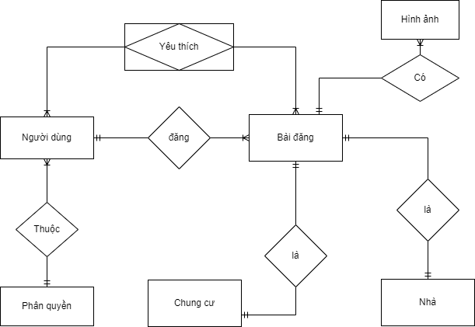

### **3.1.3 Mô hình dữ liệu quan hệ**

- Bài đăng: Id_bài đăng, tiêu đề, loại kiến trúc (NHA/ CHUNGCU), địa chỉ, quận, huyện, tỉnh, giấy tờ (có sổ không), số phòng ngủ, tình trạng nội thất, diện tích, dài, rộng, giá bán, thông tin chi tiết, trạng thái (0- chờ duyệt, 1- đã duyệt, 2-đã bán, 3-đã gỡ), chủ đăng (cá nhân/ môi giới), ngày đăng, ngày bán (NULL), tên đăng nhập.

- Nhà: Mã nhà, loại hình (hẻm, mặt tiền), số tầng

- Chung cư: Mã chung cư, khu (lô), mã căn, số tầng, hướng ban công

- Người dùng: Tên đăng nhập, Họ, Tên, Giới tính, Ngày Sinh*, Số điện thoại liên lạc, email,* mật khẩu, phân quyền, khóa ( có/ không).

- Phân quyền: Mã quyền, tên quyền

- Hình ảnh: Id_hình ảnh, nguồn, id_bài đăng

- Danh sách yêu thích: Tên đăng nhập, Id_bài đăng

### **3.1.4 Mô hình Diagram**

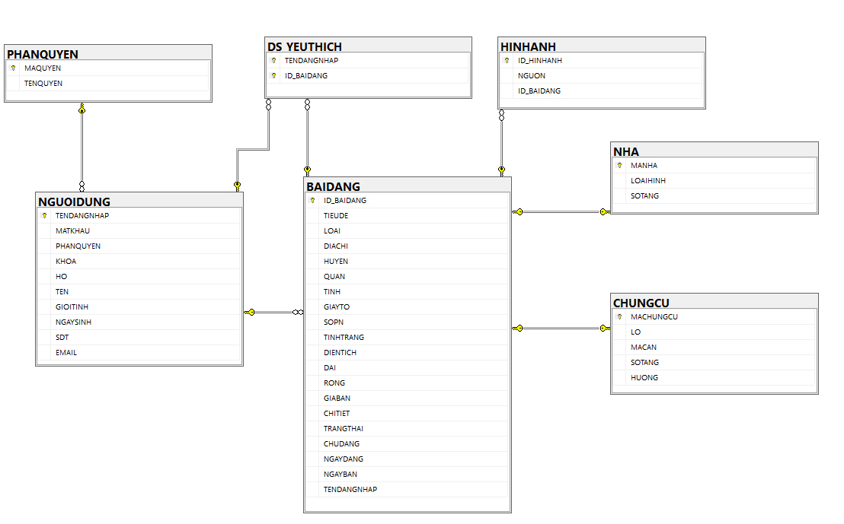

### **3.1.5 Từ điển dữ liệu**

**NGUOIDUNG (TENDANGNHAP, MATKHAU, PHANQUYEN, KHOA, HO, TEN, GIOITINH, NGAYSINH, *SDT*, *EMAIL*)**

|  |  |  |  |  |  |
| --- | --- | --- | --- | --- | --- |
| **STT** | **THUỘC TÍNH** | **KIỂU** | **ĐỘ DÀI** | **Ý NGHĨA** | **GHI CHÚ** |
| 1 | TENDANGNHAP | nvarchar | 20 | Khóa chính | NOT NULL |
| 2 | MATKHAU | nvarchar | 20 |  | NOT NULL |
| 3 | PHANQUYEN | nvarchar | 5 | Khóa ngoại | NOT NULL |
| 4 | KHOA | bit |  |  | DEFAULT: 0 |
| 5 | HO | nvarchar | 50 |  | NOT NULL |
| 6 | TEN | nvarchar | 20 |  | NOT NULL |
| 7 | GIOITINH | nvarchar | 3 |  | NOT NULL |
| 8 | NGAYSINH | date |  |  | NULL |
| 9 | SDT | char | 10 | Khóa tương đương | NOT NULL |
| 10 | EMAIL | nvarchar | 50 | Khóa tương đương | NOT NULL |

**PHANQUYEN (MAQUYEN, *TENQUYEN*)**

|  |  |  |  |  |  |
| --- | --- | --- | --- | --- | --- |
| **STT** | **THUỘC TÍNH** | **KIỂU** | **ĐỘ DÀI** | **Ý NGHĨA** | **GHI CHÚ** |
| 1 | MAQUYEN | nvarchar | 5 | Khóa chính | NOT NULL |
| 2 | TENQUYEN | nvarchar | 10 | Khóa tương đương | NOT NULL |

**BAIDANG (ID_BAIDANG, TIEUDE, LOAI, DIACHI, HUYEN, QUAN, TINH, GIAYTO, SOPN, TINHTRANG, DIENTICH, DAI, RONG, GIABAN, CHITIET, TRANGTHAI, CHUDANG, NGAYDANG, NGAYBAN, TENDANGNHAP)**

|  |  |  |  |  |  |
| --- | --- | --- | --- | --- | --- |
| **STT** | **THUỘC TÍNH** | **KIỂU** | **ĐỘ DÀI** | **Ý NGHĨA** | **GHI CHÚ** |
| 1 | ID_BAIDANG | bigint |  | Khóa chính | NOT NULL |
| 2 | TIEUDE | nvarchar | 100 |  | NOT NULL |
| 3 | LOAI | nvarchar | 7 |  | NOT NULL  LOAI = ‘NHA’ OR LOAI = ’CHUNGCU’ |
| 4 | DIACHI | nvarchar | 30 |  | NOT NULL |
| 5 | HUYEN | nvarchar | 30 |  | NOT NULL |
| 6 | QUAN | nvarchar | 20 |  | NOT NULL |
| 7 | TINH | nvarchar | 30 |  | NOT NULL |
| 8 | GIAYTO | bit |  |  | NOT NULL  DEFAULT: 0 |
| 9 | SOPN | int |  |  | NOT NULL  >=1 |
| 10 | TINHTRANG | nvarchar | 20 |  | NULL |
| 11 | DIENTICH | float |  |  | NOT NULL  >=1.0 |
| 12 | DAI | float |  |  | NOT NULL  >=1.0 |
| 13 | RONG | float |  |  | NOT NULL  >=1.0 |
| 14 | GIABAN | money |  |  | NOT NULL  >=0 |
| 15 | CHITIET | nvarchar | MAX |  | NULL |
| 16 | TRANGTHAI | int |  |  | NOT NULL  TRANGTHAI>=0 AND TRANGTHAI<=3 |
| 17 | CHUDANG | nvarchar | 10 |  | NOT NULL  CHUDANG = N’cá nhân’ OR CHUDANG =  N’môi giới’ |
| 18 | NGAYDANG | date |  |  | NOT NULL  NGAYDANG<=GETDATE() |
| 19 | NGAYBAN | date |  |  | NULL  NGAYDANG<=NGAYBAN |
| 20 | TENDANGNHAP | nvarchar | 20 | Khóa ngoại | NOT NULL |

**NHA (MANHA, LOAIHINH, SOTANG)**

|  |  |  |  |  |  |
| --- | --- | --- | --- | --- | --- |
| **STT** | **THUỘC TÍNH** | **KIỂU** | **ĐỘ DÀI** | **Ý NGHĨA** | **GHI CHÚ** |
| 1 | MANHA | bigint |  | Khóa chính | NOT NULL |
| 2 | LOAIHINH | nvarchar | 20 |  | NULL |
| 3 | SOTANG | int |  |  | NOT NULL  >=0 |

**CHUNGCU (MACHUNGCU, LO, MACAN, SOTANG, HUONG)**

|  |  |  |  |  |  |
| --- | --- | --- | --- | --- | --- |
| **STT** | **THUỘC TÍNH** | **KIỂU** | **MIỀN GIÁ TRỊ** | **Ý NGHĨA** | **GHI CHÚ** |
| 1 | MACHUNGCU | bigint |  | Khóa chính | NOT NULL |
| 2 | LO | nvarchar | 10 |  | NULL |
| 3 | MACAN | nvarchar | 10 |  | NOT NULL |
| 4 | SOTANG | int |  |  | NULL  >=0 |
| 5 | HUONG | nvarchar | 10 |  | NULL |

**HINHANH (ID_HINHANH, NGUON, ID_BAIDANG)**

|  |  |  |  |  |  |
| --- | --- | --- | --- | --- | --- |
| **STT** | **THUỘC TÍNH** | **KIỂU** | **ĐỘ DÀI** | **Ý NGHĨA** | **GHI CHÚ** |
| 1 | ID_HINHANH | bigint |  | Khóa chính | NOT NULL |
| 2 | NGUON | nvarchar | 1000 |  | NOT NULL |
| 3 | ID_BAIDANG | bigint |  | Khóa ngoại | NOT NULL |

**DS_YEUTHICH (TENDANHNHAP, ID_BAIDANG)**

|  |  |  |  |  |  |
| --- | --- | --- | --- | --- | --- |
| **STT** | **THUỘC TÍNH** | **KIỂU** | **ĐỘ DÀI** | **Ý NGHĨA** | **GHI CHÚ** |
| 1 | TENDANGNHAP | nvarchar | 20 | Khóa chính | NOT NULL |
| 2 | ID_BAIDANG | bigint |  | Khóa chính | NOT NULL |

### **3.1.6 Ràng buộc toàn vẹn**

RB1:

- Bối cảnh: NGUOIDUNG

- Mô tả: Tên đăng nhập là duy nhất, không được trùng trong quan hệ NGUOIDUNG

- Nội dung:

∀ k1, k2 ∈ NGUOIDUNG

K1 <> k2 → k1.TENDANGNHAP <> k2.TENDANGNHAP

- Tầm ảnh hưởng:

|  |  |  |  |
| --- | --- | --- | --- |
| R1 | Thêm | Xóa | Sửa |
| NGUOIDUNG | + | - | + |

RB2:

- Bối cảnh: NGUOIDUNG

- Mô tả: Số điện thoại là duy nhất, không được trùng trong quan hệ NGUOIDUNG

- Nội dung:

∀ k1, k2 ∈ NGUOIDUNG

K1 <> k2 → k1.SDT <> k2.SDT

- Tầm ảnh hưởng:

|  |  |  |  |
| --- | --- | --- | --- |
| R1 | Thêm | Xóa | Sửa |
| NGUOIDUNG | + | - | + |

RB3:

- Bối cảnh: NGUOIDUNG

- Mô tả: Email là duy nhất, không được trùng trong quan hệ NGUOIDUNG

- Nội dung:

∀ k1, k2 ∈ NGUOIDUNG

K1 <> k2 → k1.EMAIL <> k2.EMAIL

- Tầm ảnh hưởng:

|  |  |  |  |
| --- | --- | --- | --- |
| R1 | Thêm | Xóa | Sửa |
| NGUOIDUNG | + | - | + |

RB4:

- Bối cảnh: PHANQUYEN

- Mô tả: Mã quyền là duy nhất, không được trùng trong quan hệ PHANQUYEN

- Nội dung:

∀ k1, k2 ∈ PHANQUYEN

k1 <> k2 → k1.MAQUYEN <> k2.MAQUYEN

- Tầm ảnh hưởng:

|  |  |  |  |
| --- | --- | --- | --- |
| R1 | Thêm | Xóa | Sửa |
| PHANQUYEN | + | - | + |

RB5:

- Bối cảnh: PHANQUYEN

- Mô tả: Tên quyền là duy nhất, không được trùng trong quan hệ PHANQUYEN

- Nội dung:

∀ k1, k2 ∈ PHANQUYEN

k1 <> k2 → k1.TENQUYEN <> k2.TENQUYEN

- Tầm ảnh hưởng:

|  |  |  |  |
| --- | --- | --- | --- |
| R1 | Thêm | Xóa | Sửa |
| PHANQUYEN | + | - | + |

RB6:

- Bối cảnh: BAIDANG

- Mô tả: Id_bài đăng là duy nhất, không được trùng trong quan hệ BAIDANG

- Nội dung:

∀ k1, k2 ∈ BAIDANG

k1 <> k2 → k1.ID_BAIDANG <> k2.ID_BAIDANG

- Tầm ảnh hưởng:

|  |  |  |  |
| --- | --- | --- | --- |
| R1 | Thêm | Xóa | Sửa |
| BAIDANG | + | - | + |

RB7:

- Bối cảnh: NHA

- Mô tả: Mã nhà là duy nhất, không được trùng trong quan hệ NHA

- Nội dung:

∀ k1, k2 ∈ NHA

k1 <> k2 → k1.MANHA <> k2.MANHA

- Tầm ảnh hưởng:

|  |  |  |  |
| --- | --- | --- | --- |
| R1 | Thêm | Xóa | Sửa |
| NHA | + | - | + |

RB8:

- Bối cảnh: CHUNGCU

- Mô tả: Mã chung cư là duy nhất, không được trùng trong quan hệ CHUNGCU

- Nội dung:

∀ k1, k2 ∈ CHUNGCU

k1 <> k2 → k1.MACHUNGCU <> k2.MACHUNGCU

- Tầm ảnh hưởng:

|  |  |  |  |
| --- | --- | --- | --- |
| R1 | Thêm | Xóa | Sửa |
| CHUNGCU | + | - | + |

RB9:

- Bối cảnh: HINHANH

- Mô tả: Id_hình ảnh là duy nhất, không được trùng trong quan hệ HINHANH

- Nội dung:

∀ k1, k2 ∈ HINHANH

k1 <> k2 → k1.ID_HINHANH <> k2.ID_HINHANH

- Tầm ảnh hưởng:

|  |  |  |  |
| --- | --- | --- | --- |
| R1 | Thêm | Xóa | Sửa |
| HINHANH | + | - | + |

RB10:

- Bối cảnh: DS_YEUTHICH

- Mô tả: Tổ hợp tên đăng nhập và id_bài đăng là duy nhất, không được trùng trong quan hệ DS_YEUTHICH

- Nội dung:

∀ k1, k2 ∈ DS_YEUTHICH

k1 <> k2 → $∄$ (k1.TENDANGNHAP= k2.TENDANGNHAP & k1.ID_BAIDANG = k2.ID_BAIDANG)

- Tầm ảnh hưởng:

|  |  |  |  |
| --- | --- | --- | --- |
| R1 | Thêm | Xóa | Sửa |
| DS_YEUTHICH | + | - | + |

RB11:

- Bối cảnh: NGUOIDUNG, PHANQUYEN

- Mô tả: Một người dùng chỉ thuộc 01 phân quyền

- Nội dung:

∀ k1 ∈ NGUOIDUNG, ∃k2  ∈ PHANQUYEN: k1.PHANQUYEN = k2.MAQUYEN

- Tầm ảnh hưởng:

|  |  |  |  |
| --- | --- | --- | --- |
| R1 | Thêm | Xóa | Sửa |
| NGUOIDUNG | + | - | +(PHANQUYEN) |
| PHANQUYEN | - | + | +(MAQUYEN) |

RB12:

- Bối cảnh: NGUOIDUNG, BAIDANG

- Mô tả: Một bài đăng chỉ do một người dùng đăng

- Nội dung:

∀ k1 ∈ BAIDANG, ∃k2  ∈ NGUOIDUNG: k1.TENDANGNHAP= k2.TENDANGNHAP

- Tầm ảnh hưởng:

|  |  |  |  |
| --- | --- | --- | --- |
| R1 | Thêm | Xóa | Sửa |
| BAIDANG | + | - | +(TENDANGNHAP) |
| NGUOIDUNG | - | + | +(TENDANGNHAP) |

RB13:

- Bối cảnh: NHA, BAIDANG

- Mô tả: Một nhà chỉ thuộc một bài đăng và bài đăng đó phải có loại là NHA

- Nội dung:

∀ k1 ∈ NHA, ∃k2  ∈ BAIDANG: k1.MANHA= k2.ID_BAIDANG & k2.LOAI = ‘NHA’

- Tầm ảnh hưởng:

|  |  |  |  |
| --- | --- | --- | --- |
| R1 | Thêm | Xóa | Sửa |
| NHA | + | - | +(MANHA) |
| BAIDANG | - | + | +(ID_BAIDANG, LOAI) |

RB14:

- Bối cảnh: CHUNGCU, BAIDANG

- Mô tả: Một chung cư chỉ thuộc một bài đăng và bài đăng đó phải có loại là CHUNGCU

- Nội dung:

∀ k1 ∈ CHUNGCU, ∃k2  ∈ BAIDANG: k1.MACHUNGCU= k2.ID_BAIDANG & k2.LOAI = ‘CHUNGCU’

- Tầm ảnh hưởng:

|  |  |  |  |
| --- | --- | --- | --- |
| R1 | Thêm | Xóa | Sửa |
| CHUNGCU | + | - | +(MACHUNGCU) |
| BAIDANG | - | + | +(ID_BAIDANG, LOAI) |

RB15:

- Bối cảnh: HINHANH, BAIDANG

- Mô tả: Id_bài đăng trong hình ảnh là có tồn tại

- Nội dung:

∀ k1 ∈ HINHANH, ∃k2  ∈ BAIDANG: k1.ID_BAIDANG= k2.ID_BAIDANG

- Tầm ảnh hưởng:

|  |  |  |  |
| --- | --- | --- | --- |
| R1 | Thêm | Xóa | Sửa |
| HINHANH | + | - | +(ID_BAIDANG) |
| BAIDANG | - | + | +(ID_BAIDANG) |

RB16:

- Bối cảnh: DS_YEUTHICH, NGUOIDUNG

- Mô tả: Tên đăng nhập của một mẫu trong danh sách yêu thích phải tồn tại

- Nội dung:

∀ k1 ∈ DS_YEUTHICH, ∃k2  ∈ NGUOIDUNG: k1.TENDANGNHAP= k2.TENDANGNHAP

- Tầm ảnh hưởng:

|  |  |  |  |
| --- | --- | --- | --- |
| R1 | Thêm | Xóa | Sửa |
| DS_YEUTHICH | + | - | +(TENDANGNHAP) |
| NGUOIDUNG | - | + | +(TENDANGNHAP) |

RB17:

- Bối cảnh: DS_YEUTHICH, BAIDANG

- Mô tả: Id_bài đăng của một mẫu trong danh sách yêu thích phải tồn tại

- Nội dung:

∀ k1 ∈ DS_YEUTHICH, ∃k2  ∈ BAIDANG: k1.ID_BAIDANG= k2.ID_BAIDANG

- Tầm ảnh hưởng:

|  |  |  |  |
| --- | --- | --- | --- |
| R1 | Thêm | Xóa | Sửa |
| DS_YEUTHICH | + | - | +(ID_BAIDANG) |
| BAIDANG | - | + | +(ID_BAIDANG) |

RB18:

- Bối cảnh: NGUOIDUNG

- Mô tả: Giới tính được giới hạn trong 02 giá trị: “nam”, “nữ”

- Nội dung:

∀ k1 ∈ NGUOIDUNG→ k1.GIOITINH ∈ {“nam”, “nữ”}

- Tầm ảnh hưởng:

|  |  |  |  |
| --- | --- | --- | --- |
| R1 | Thêm | Xóa | Sửa |
| NGUOIDUNG | + | - | +(GIOITINH) |

RB19:

- Bối cảnh: NGUOIDUNG

- Mô tả: Số điện thoại chỉ bao gồm 10 chữ số

- Nội dung:

∀ k1 ∈ NGUOIDUNG→  k1.SDT.length() = 10

- Tầm ảnh hưởng:

|  |  |  |  |
| --- | --- | --- | --- |
| R1 | Thêm | Xóa | Sửa |
| NGUOIDUNG | + | - | +(SDT) |

RB20:

- Bối cảnh:BAIDANG

- Mô tả: Loại được giới hạn trong 02 giá trị: “CHUNGCU”, “NHA”

- Nội dung:

∀ k1 ∈ BAIDANG→ k1.LOAI ∈ {“CHUNGCU”, “NHA”}

- Tầm ảnh hưởng:

|  |  |  |  |
| --- | --- | --- | --- |
| R1 | Thêm | Xóa | Sửa |
| BAIDANG | + | - | +(LOAI) |

RB21:

- Bối cảnh: BAIDANG

- Mô tả: Số phòng ngủ phải lớn hơn hoặc bằng 1

- Nội dung:

∀ k1 ∈ BAIDANG → k1.SOPN >=1

- Tầm ảnh hưởng:

|  |  |  |  |
| --- | --- | --- | --- |
| R1 | Thêm | Xóa | Sửa |
| BAIDANG | + | - | +(SOPN) |

RB22:

- Bối cảnh: BAIDANG

- Mô tả: Diện tích phải lớn hơn hoặc bằng 1

- Nội dung:

∀ k1 ∈ BAIDANG → k1.DIENTICH>=1

- Tầm ảnh hưởng:

|  |  |  |  |
| --- | --- | --- | --- |
| R1 | Thêm | Xóa | Sửa |
| BAIDANG | + | - | +(DIENTICH) |

RB23:

- Bối cảnh: BAIDANG

- Mô tả: Chiều dài phải lớn hơn hoặc bằng 1

- Nội dung:

∀ k1 ∈ BAIDANG → k1.DAI>=1

- Tầm ảnh hưởng:

|  |  |  |  |
| --- | --- | --- | --- |
| R1 | Thêm | Xóa | Sửa |
| BAIDANG | + | - | +(DAI) |

RB24:

- Bối cảnh: BAIDANG

- Mô tả: Chiều rộng phải lớn hơn hoặc bằng 1

- Nội dung:

∀ k1 ∈ BAIDANG → k1.RONG>=1

- Tầm ảnh hưởng:

|  |  |  |  |
| --- | --- | --- | --- |
| R1 | Thêm | Xóa | Sửa |
| BAIDANG | + | - | +(RONG) |

RB25:

- Bối cảnh: BAIDANG

- Mô tả: Giá bán phải lớn hơn hoặc bằng 0

- Nội dung:

∀ k1 ∈ BAIDANG → k1.GIABAN>=0

- Tầm ảnh hưởng:

|  |  |  |  |
| --- | --- | --- | --- |
| R1 | Thêm | Xóa | Sửa |
| BAIDANG | + | - | +(GIABAN) |

RB26:

- Bối cảnh: BAIDANG

- Mô tả: Trạng thái được giới hạn trong 4 giá trị: 0, 1, 2, 3

- Nội dung:

∀ k1 ∈ BAIDANG → k1.TRANGTHAI ∈ {0, 1, 2, 3}

- Tầm ảnh hưởng:

|  |  |  |  |
| --- | --- | --- | --- |
| R1 | Thêm | Xóa | Sửa |
| BAIDANG | + | - | +(TRANGTHAI) |

RB26:

- Bối cảnh: BAIDANG

- Mô tả: Chủ đăng được giới hạn trong 2 giá trị: {“cá nhân”, “môi giới”}

- Nội dung:

∀ k1 ∈ BAIDANG → k1.CHUDANG ∈ {“cá nhân”, “môi giới”}

- Tầm ảnh hưởng:

|  |  |  |  |
| --- | --- | --- | --- |
| R1 | Thêm | Xóa | Sửa |
| BAIDANG | + | - | +(CHUDANG) |

RB27:

- Bối cảnh: BAIDANG

- Mô tả: Ngày đăng không được vượt quá ngày bán

- Nội dung:

∀ k1 ∈ BAIDANG → k1.NGAYDANG <= k1.NGAYBAN

- Tầm ảnh hưởng:

|  |  |  |  |
| --- | --- | --- | --- |
| R1 | Thêm | Xóa | Sửa |
| BAIDANG | + | - | +(NGAYDANG, NGAYBAN) |

RB28:

- Bối cảnh: BAIDANG

- Mô tả: Ngày đăng không được vượt quá ngày hiện tại

- Nội dung:

∀ k1 ∈ BAIDANG → k1.NGAYDANG <= GETDATE()

- Tầm ảnh hưởng:

|  |  |  |  |
| --- | --- | --- | --- |
| R1 | Thêm | Xóa | Sửa |
| BAIDANG | + | - | +(NGAYDANG) |

RB29:

- Bối cảnh: NHA

- Mô tả: Số tầng phải lớn hơn hoặc bằng 0

- Nội dung:

∀ k1 ∈ NHA → k1.SOTANG>=0

- Tầm ảnh hưởng:

|  |  |  |  |
| --- | --- | --- | --- |
| R1 | Thêm | Xóa | Sửa |
| NHA | + | - | +(SOTANG) |

RB30:

- Bối cảnh: CHUNGCU

- Mô tả: Số tầng phải lớn hơn hoặc bằng 0

- Nội dung:

∀ k1 ∈ CHUNGCU → k1.SOTANG>=0

- Tầm ảnh hưởng:

|  |  |  |  |
| --- | --- | --- | --- |
| R1 | Thêm | Xóa | Sửa |
| CHUNGCU | + | - | +(SOTANG) |

## **3.2 Thiết kê giao diện và demo chức năng**

### **3.2.1 Chức năng ngoài đăng nhập**

+ Trang home

Người dùng không cần đăng nhập vẫn có thể xem được trang home

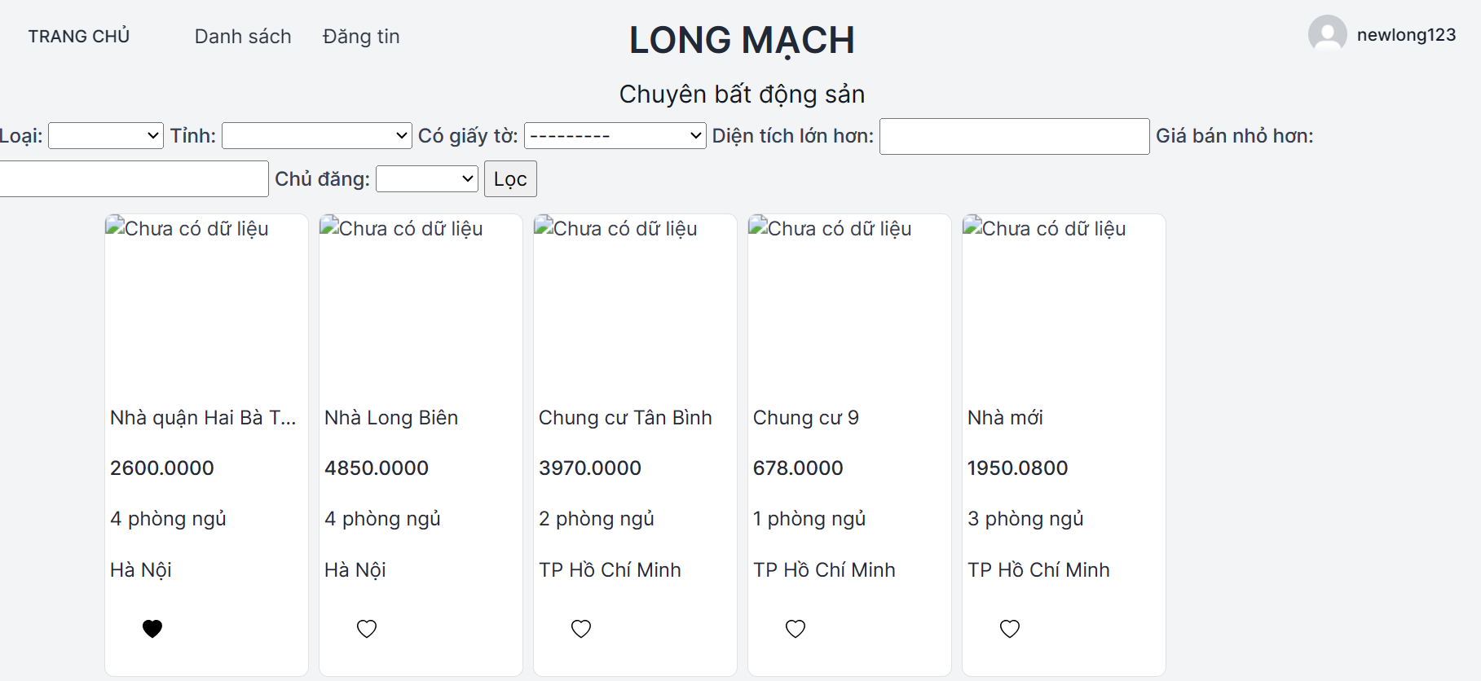

Trang home còn hỗ trợ tìm kiếm bài đăng và lọc



Người dùng có thể nhấn (click) vào từng bài đăng để xem chi tiết

Nửa trên

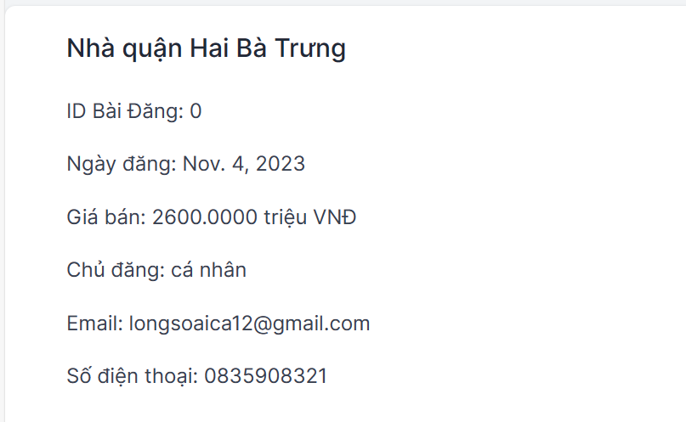

Nửa dưới

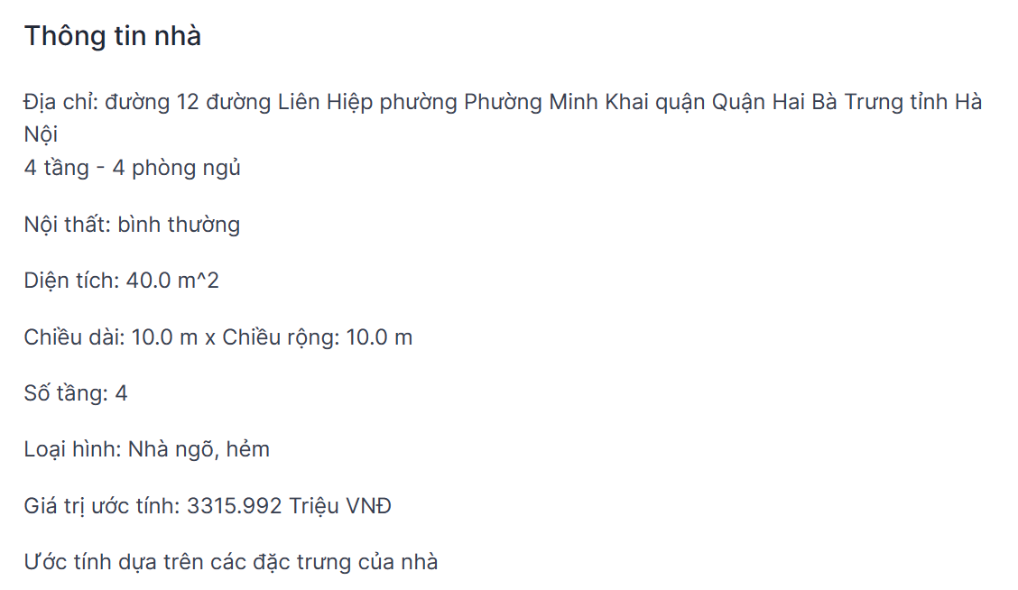

Hình ảnh:

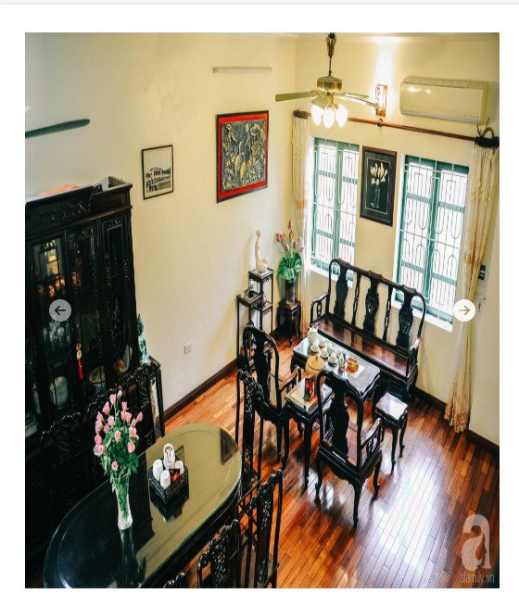

Có nút để di chuyển xem tiếp hoặc lùi hình

+ Đăng nhập

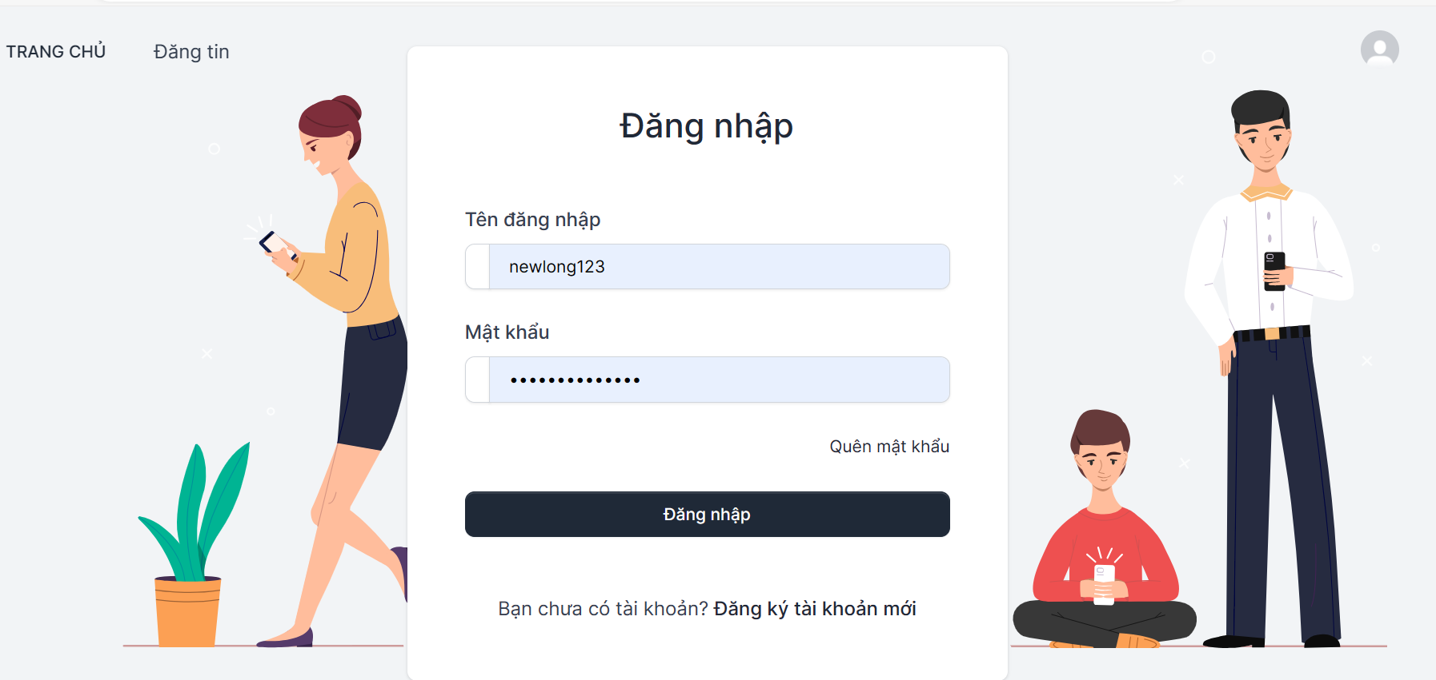

Người dùng không điền đúng form đăng nhập hoặc để trống thì sẽ báo lỗi

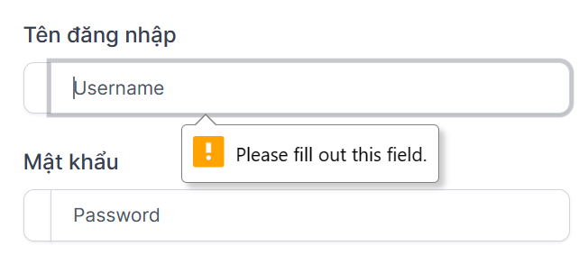

Người dùng đăng nhập thành công thì sẽ trả về trang chủ của người dùng với các chức năng tương tác với các bài đăng

+ Tạo tài khoản người dùng (User)

Người dùng nhập thông tin tài khoản mật khẩu, và mail.

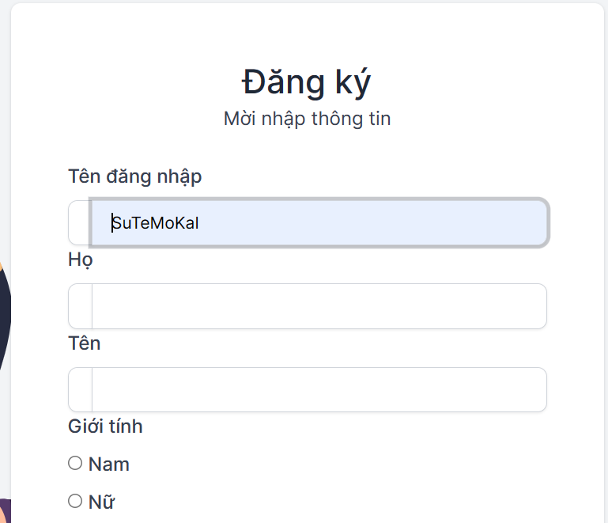

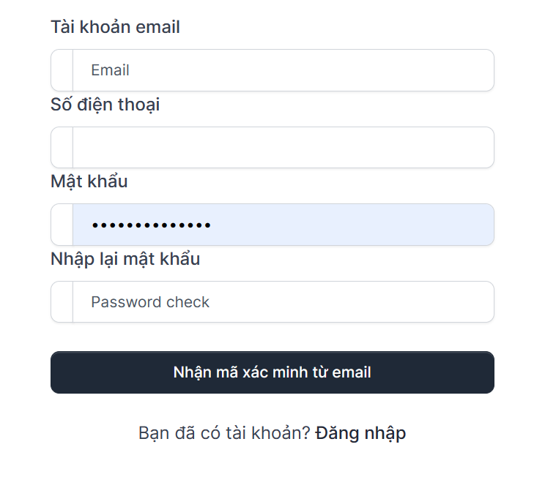

Trường hợp người dùng nhập tài khoản đã có hoặc mật khẩu xác nhận không khớp sẽ báo lỗi:

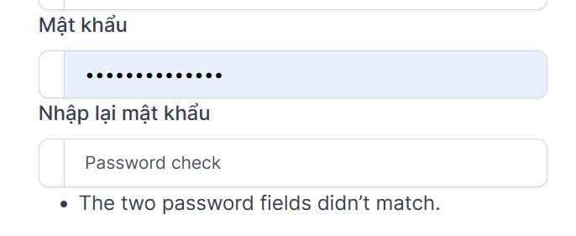

Khi nhập đúng thì mã code sẽ được gửi về mail cho người dùng,người dùng nhận được mail sẽ nhập để so sánh:

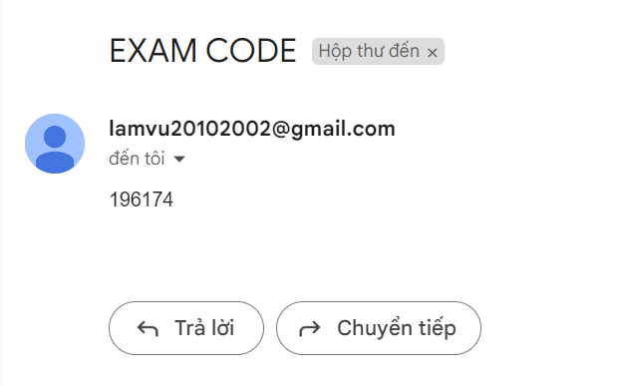

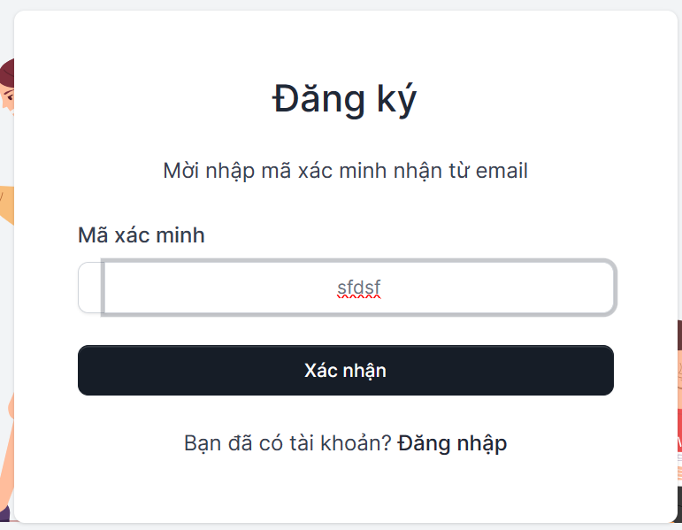

Nếu mã code sai thì hệ thống sẽ thông báo:

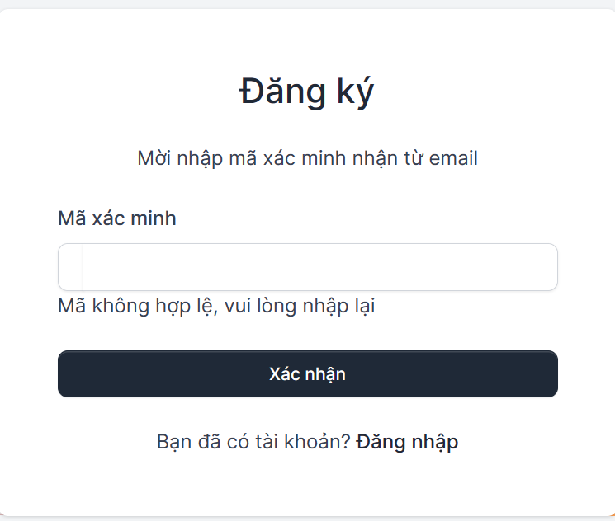

Nhập và so sánh trùng khớp thì tài khoản sẽ được tạo thành công thì giao diện sẽ trả về trang đăng nhập (login) để người dùng nhập tài khoản vừa mới được tạo.

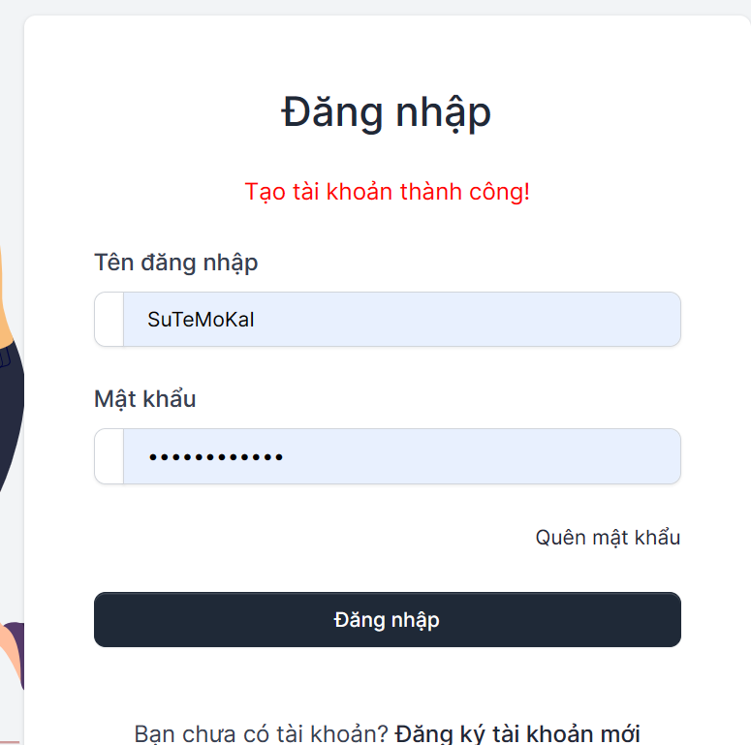

+ Quên mật khẩu

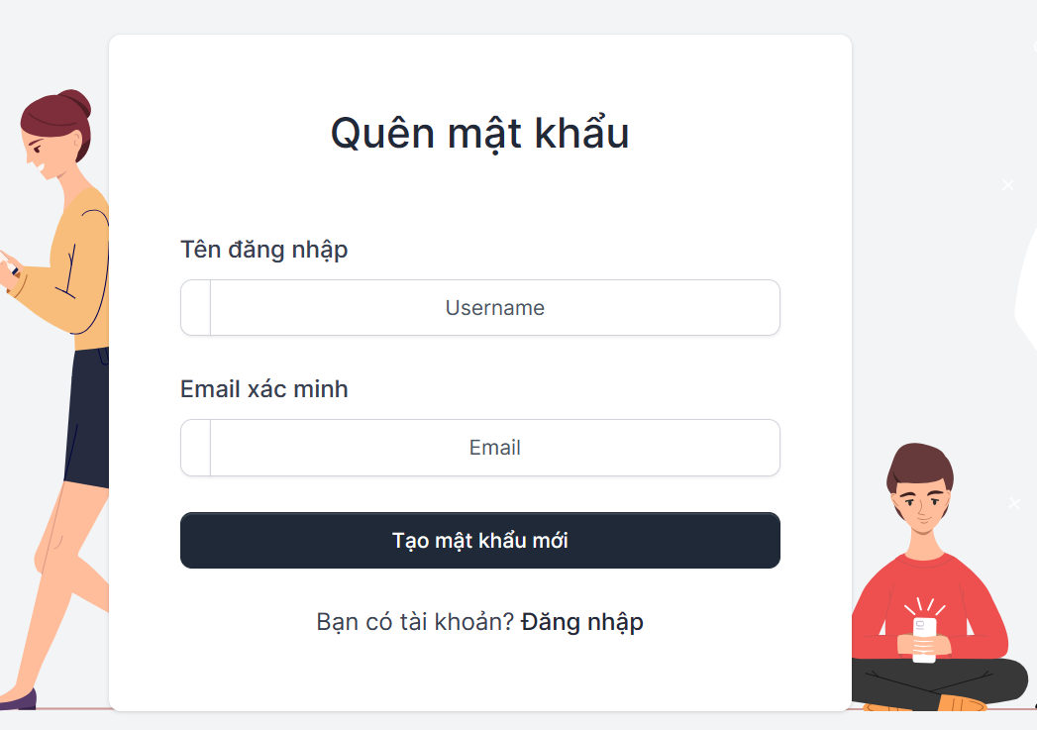

Sau khi nhập thành công, mật khẩu mới được tạo ngẫu nhiên sẽ gửi về mail người dùng, người dùng sử dụng mật khẩu đó trong lần login kế tiếp.

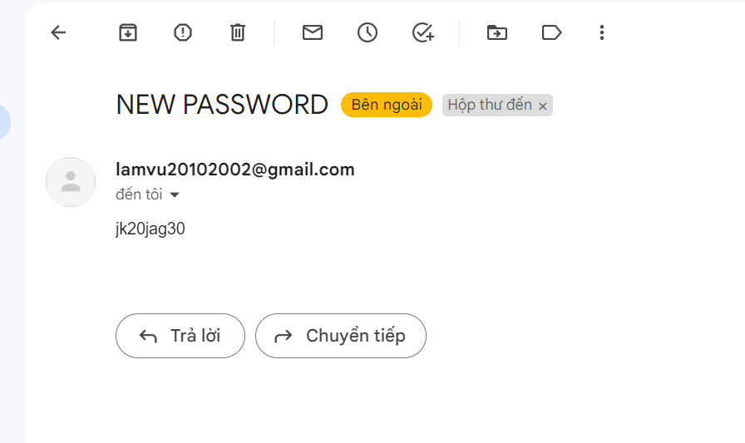

**3.2.2 Chức năng đăng nhập**

+ Xem/Sửa thông tin cá nhân

Khi click vào mục xem thông tin sẽ chuyển sang một trang hiển thị các thông tin của người dùng như tên đăng nhập, họ tên, giới tính, ngày sinh, số điện thoại, email.

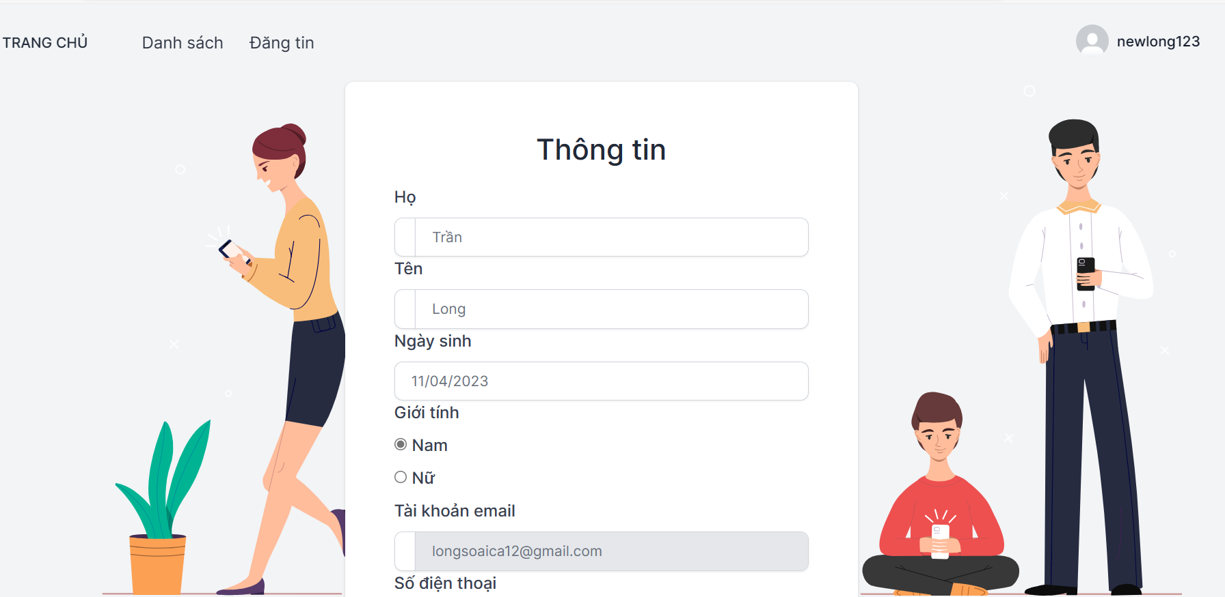



Click vào nút “Lưu”, thông tin sau khi sửa sẽ được gửi đến cơ sở dữ kiệu để kiểm tra và lưu lại nếu thông tin này thích hợp.

+ Đổi mật khẩu

Để đổi mật khẩu ta cần phải đăng nhập trước. Khi đổi ta cần nhập chính xác mật khẩu cũ, mật khẩu mới và xác nhận mật khẩu phải giống nhau, không được để trống bất cứ mục nào. Các mật khẩu sẽ được che đi.

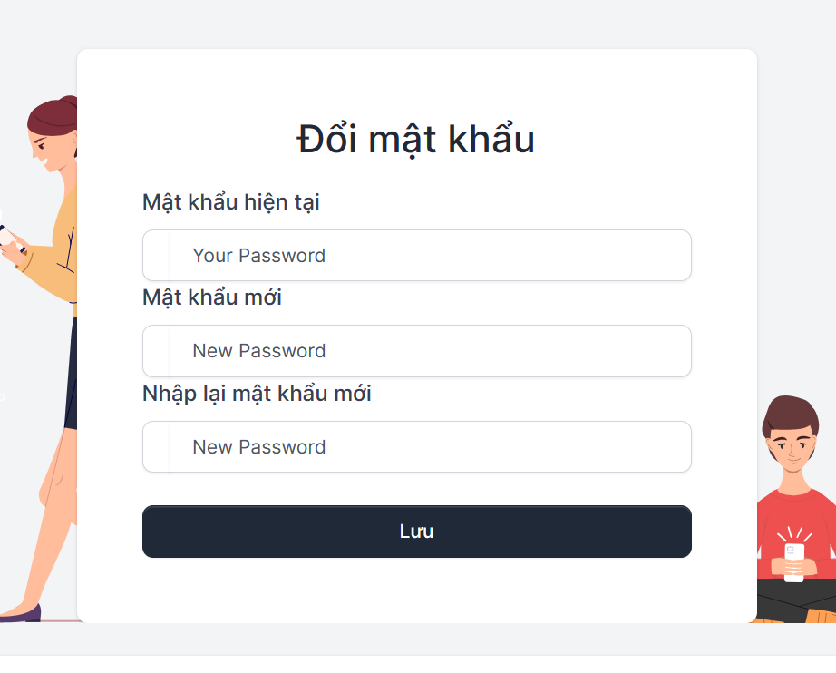

Sau khi đổi mật khẩu thành công sẽ có thông báo đổi mật khẩu thành công và nút trở về trang chủ.

### **3.2.3 Chức năng admin**

+ Trang admin

Để vào trang admin cần phải đăng nhập vào bằng tài khoản có quyền admin

Sau khi đăng nhập thành công sẽ vào được giao diện của trang home. Ở đây ta có thể thấy các chức năng chung(xem thông tin, đổi mật khẩu, đăng xuất) và các chức năng quản lý của tài khoản admin(quản lý tài khoản, quản lý bài đăng)

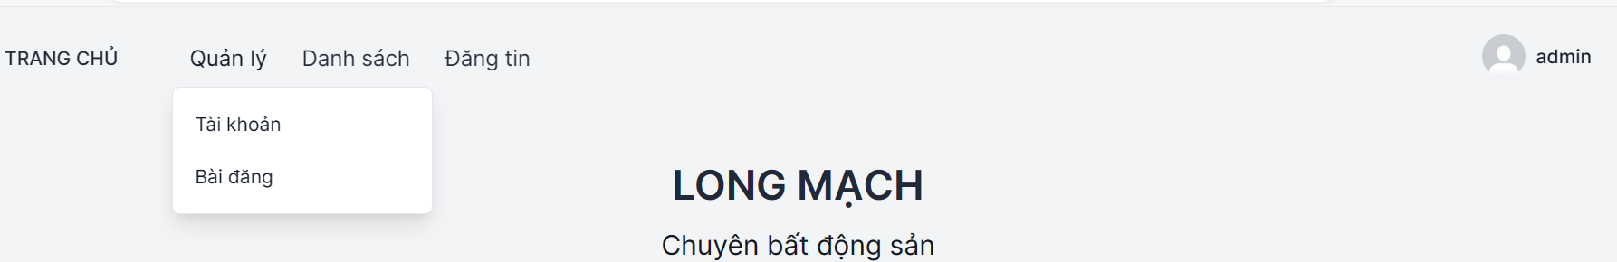

Với admin không thể sử dụng chức năng danh sách và đăng tin, khi nhấn vào sẽ về lại trang home.

+ Quản lý tài khoản: Admin có thể đổi trạng thái các tài khoản(Hoạt động-Bị khóa) và reset mật khẩu (trừ tài khoản đang sử dụng).

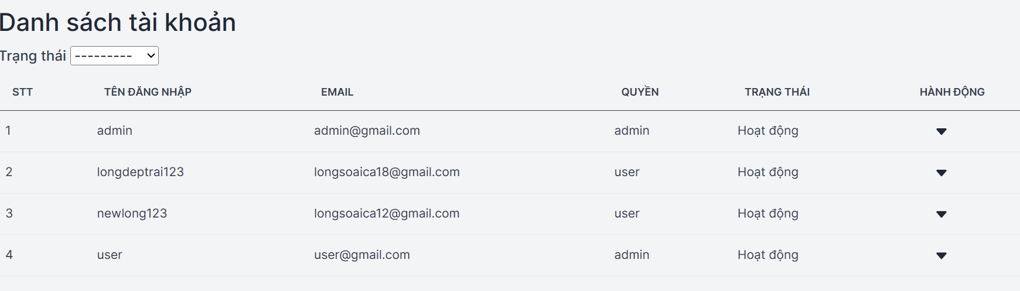

Có thể dùng combo-box để hiển thị các tài khoản có trạng thái tương ứng.

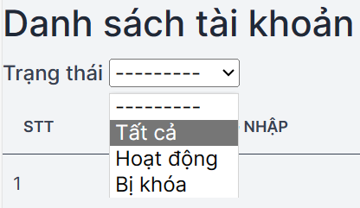

Có các chức năng như sau:

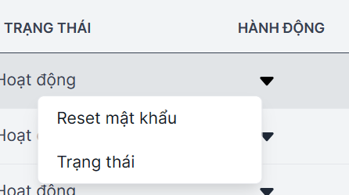

Khi đổi trạng thái, field KHOA trong bảng USER sẽ thay đổi trừ True thành False hoặc ngược lại. Trạng thái là “Hoạt động” khi field KHOA = False và là “Bị khóa” khi field KHOA = True

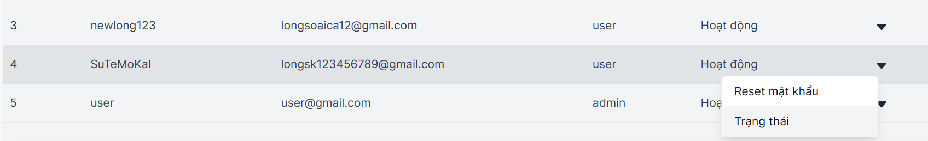



Khi reset mật khẩu, mật khẩu mới được tạo ngẫu nhiên và gửi về email của tài khoản đó.



Nhập mật khẩu cũ không được

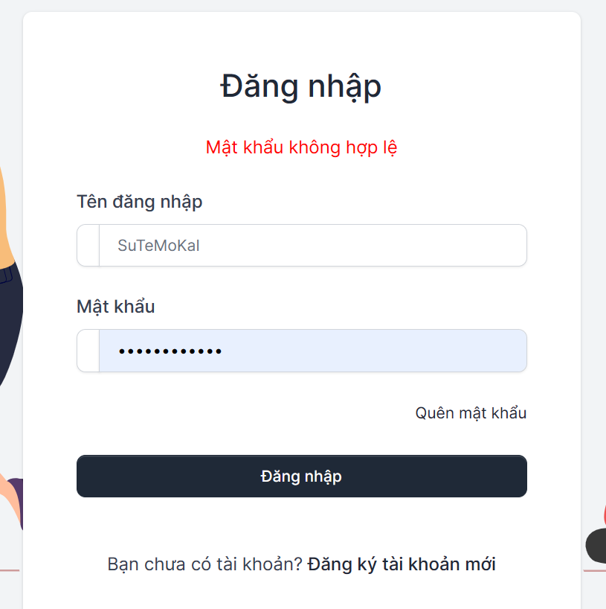

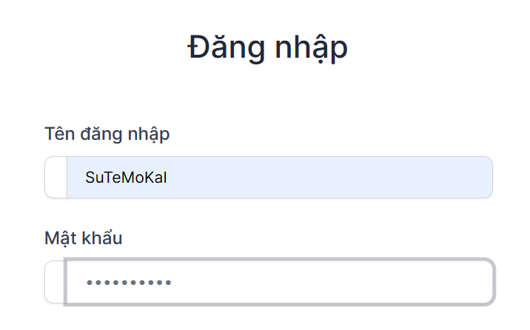

Dùng mật khẩu mới để đăng nhập vào website

+ Duyệt bài đăng

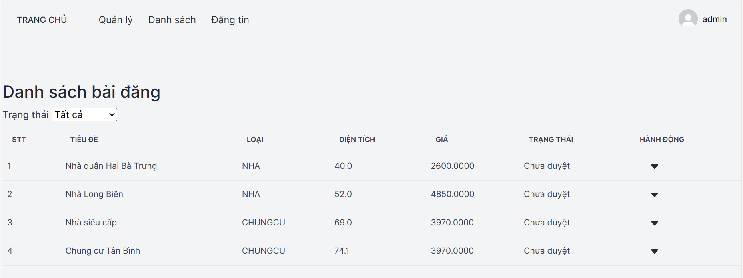

Admin có thể vào trang để xem danh sách các bài đang cần được duyệt và nhấn vào id bài đăng hoặc tiêu đề của dòng muốn duyệt để xem chi tiết

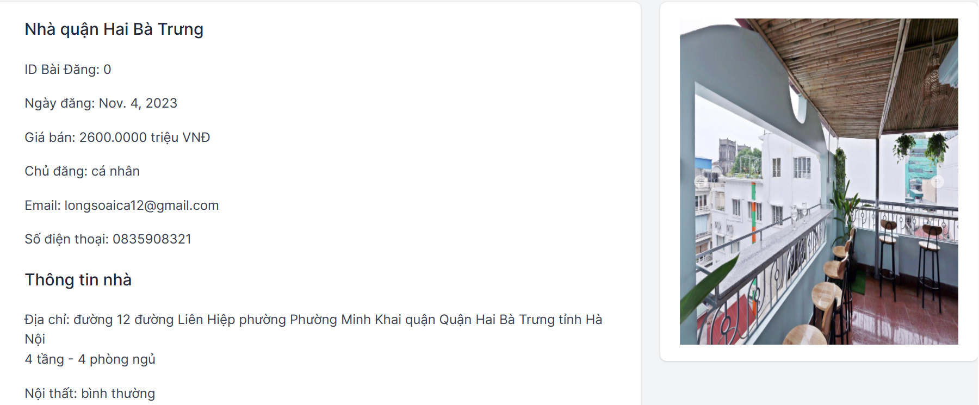

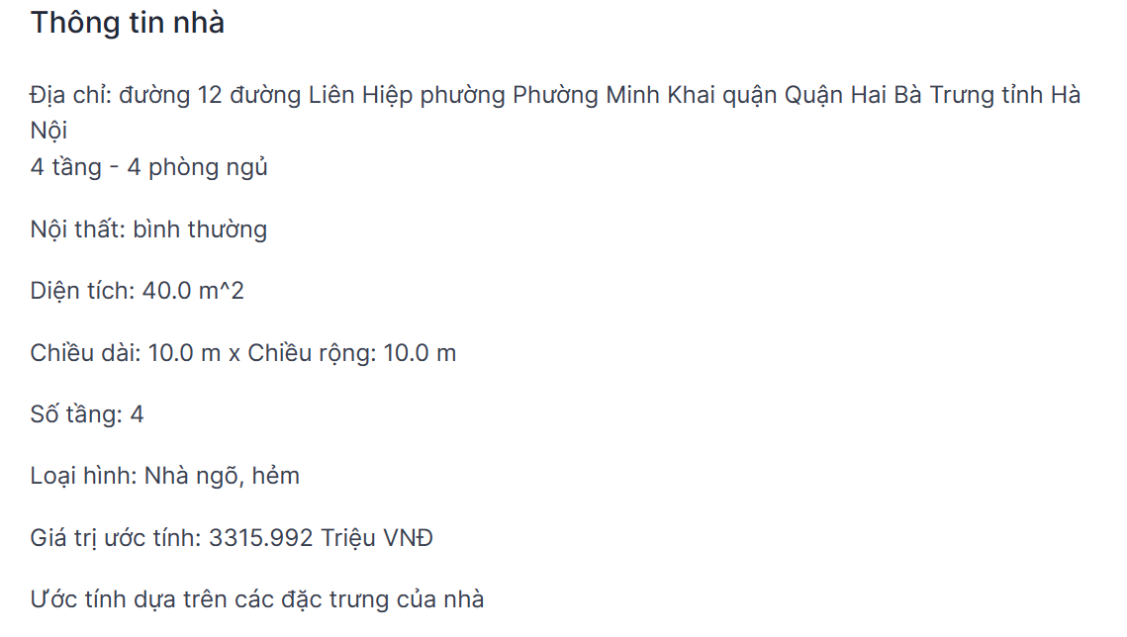

Nhấn cho phép hoặc từ chối để thực hiện thao tác duyệt

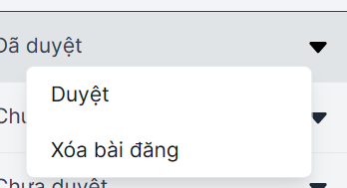

Khi nhấn cho Duyệt

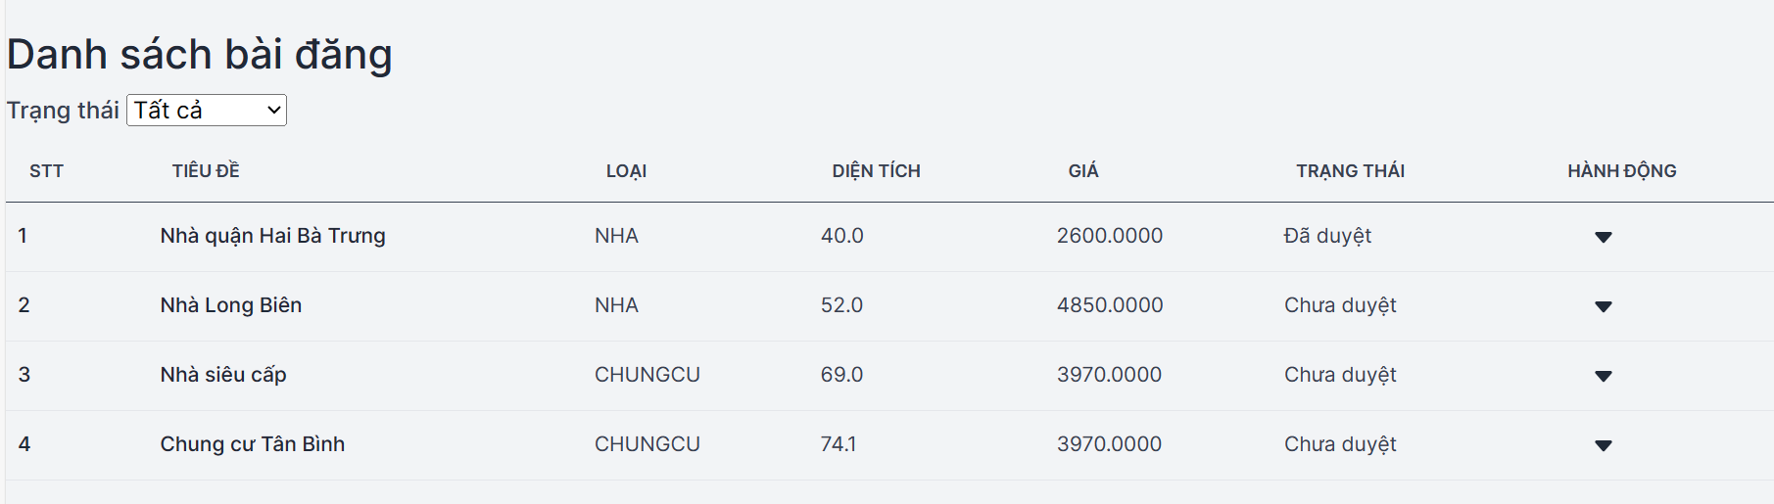

Bài đăng số 0 lúc này có trạng thái đã cập nhật trong database là 1

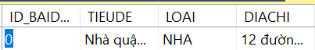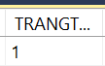

Trường hợp từ chối, hình ảnh, thông tin nhà, bài đăng đều bị xóa khỏi database, ví dụ xóa bài đăng 5

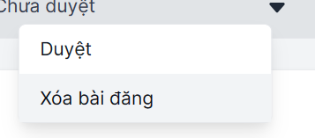

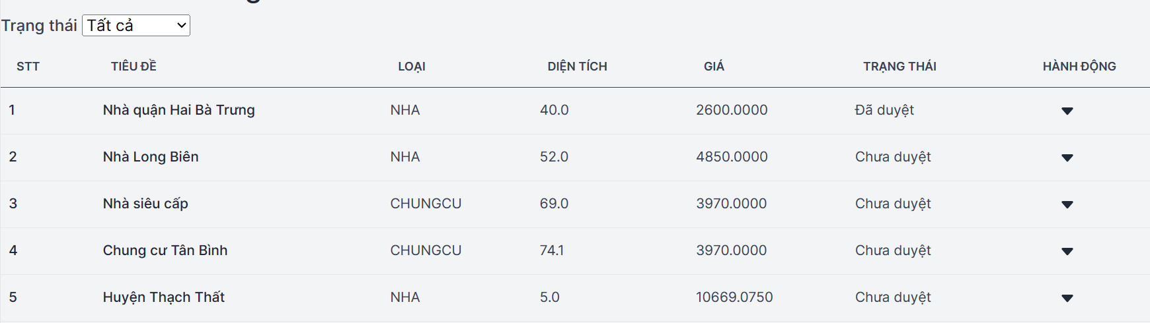

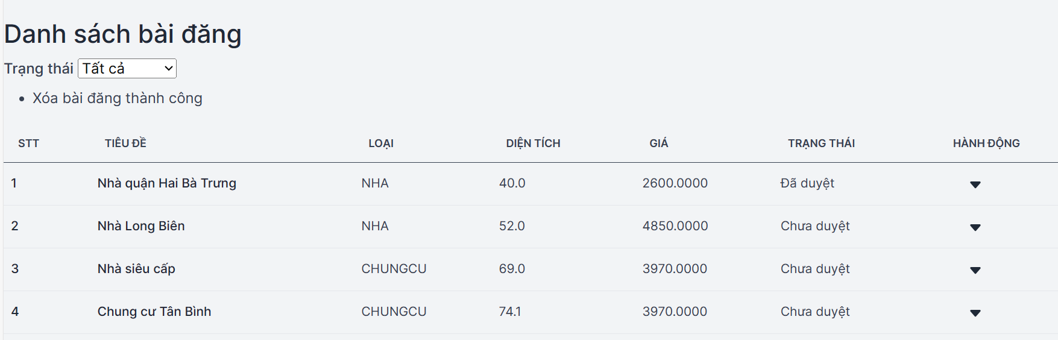

Bài đăng số 5 không còn hiện hữu trong danh sách bài đăng cần duyệt nữa

### **3.2.4 Chức năng người dùng (User)**

+ Xem danh sách các bài đăng đã duyệt

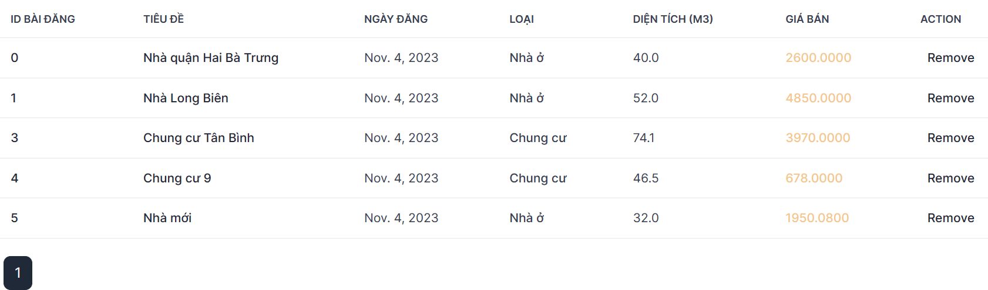

Chỉ có những dòng có trạng thái là 1 (đã duyệt mới hiển thị)

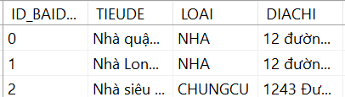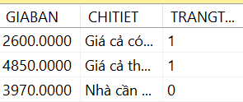

Đề xem chi tiết bài đăng thì người dùng sẽ click vào id và tiêu đề của bài đăng, giao diện chi tiết như người chưa đăng nhập xem. Ngoài ra, trang có hỗ trợ tìm kiếm dựa trên nội dung nhập để tìm những dòng có trường id, tiêu đề, ngày, loại chứa nội dung đó. Ví dụ

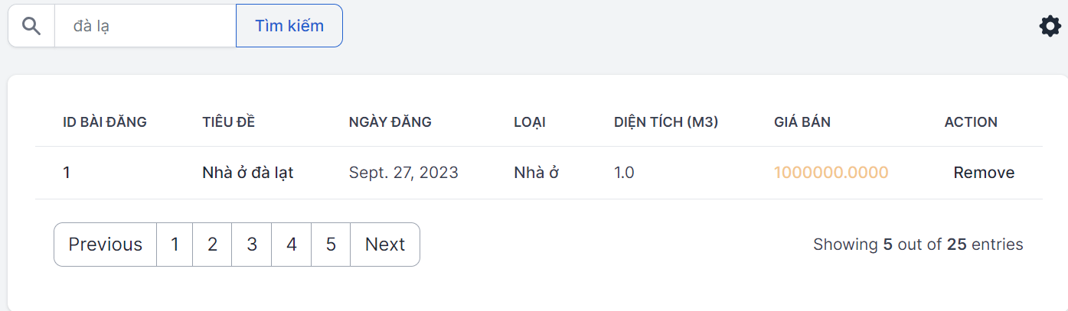

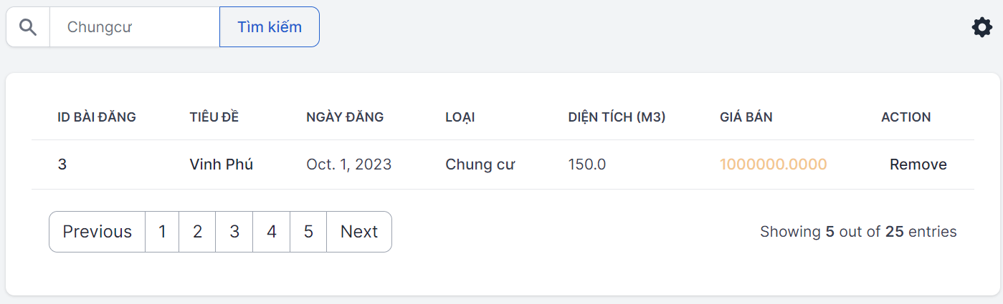

+ Đăng tin

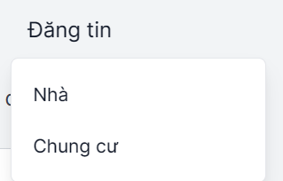

Người dùng có 2 lựa chọn: Đăng tin về nhà hoặc đăng tin về chung cư

Ví dụ đăng tin về nhà:

Giao diện trang đăng tin

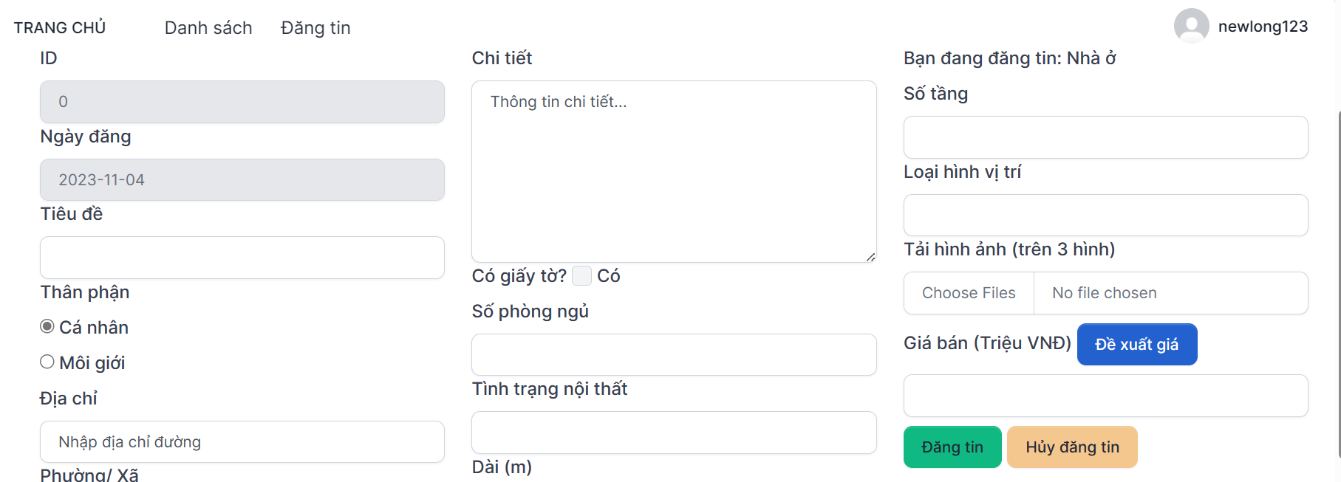

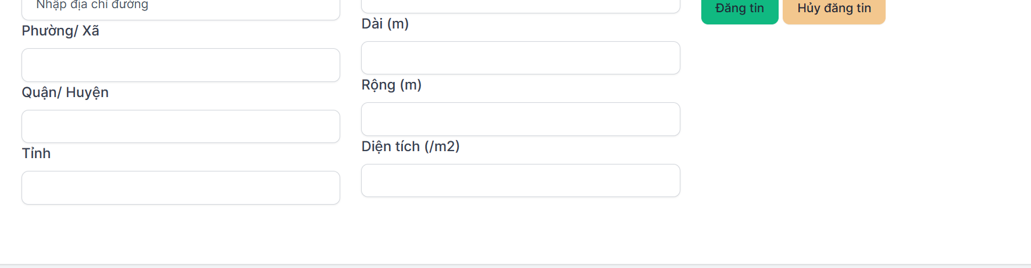

Người dùng phải nhập đủ thông tin để có thể đăng tin, có thể chọn nút Hủy đăng tin để hủy thao tác, đồng thời về lại trang danh sách bài đăng đã duyệt của người dùng.

Khi chưa điền đẩy đủ thông tin mà nhấn nộp Đăng tin thì hiện về một thông báo

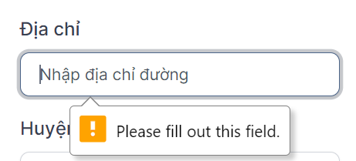

Tiến hành nhập các trường thông tin

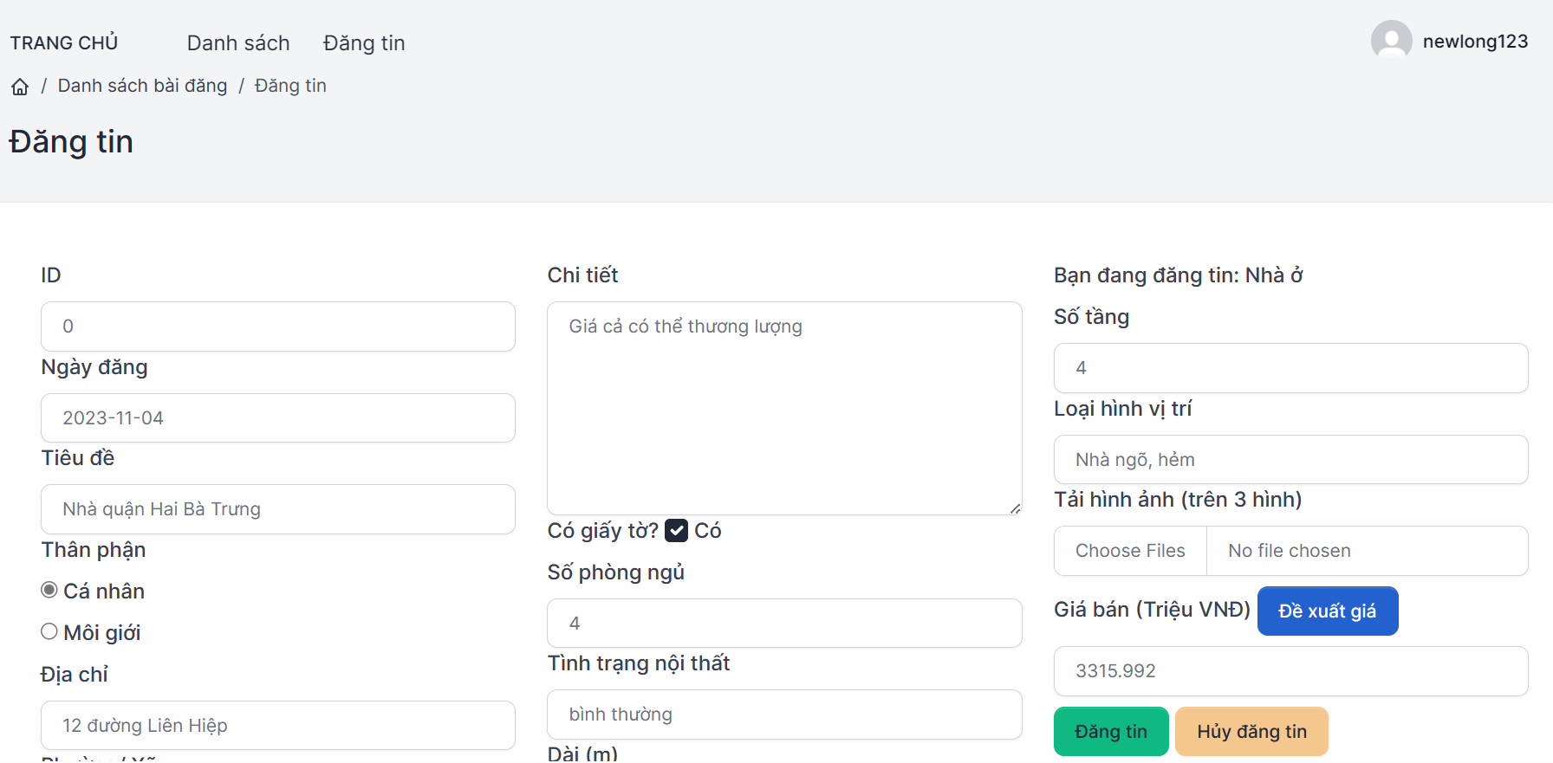

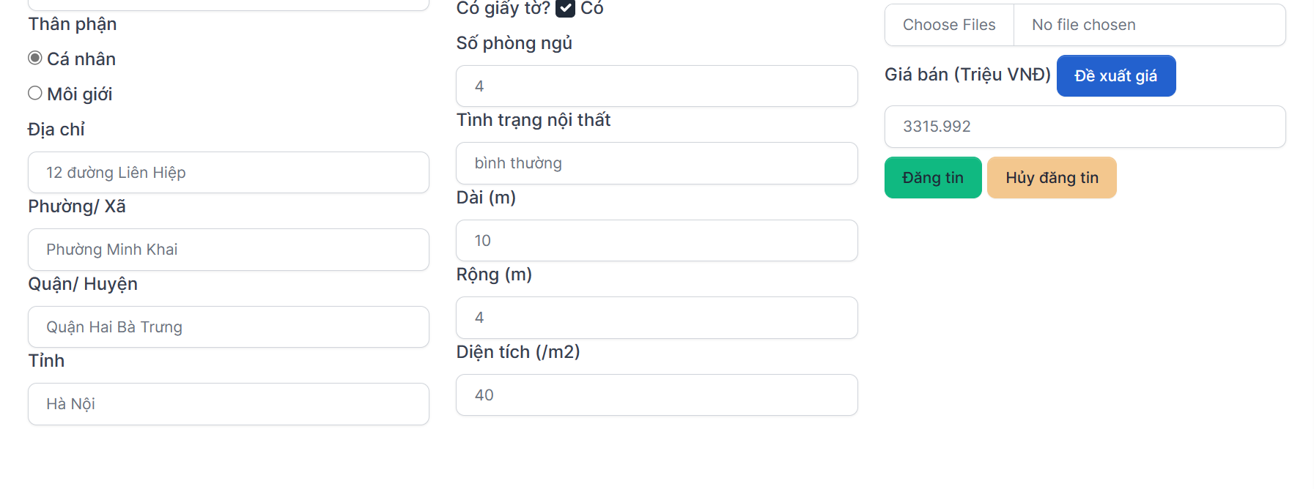

Chức năng Đề xuất giá nhà được tích hợp thông minh khi dùng các trường thông tin nhập để dự đoán ra một con số giá bán hợp lí.

Khi nhấn đăng tin thì trang báo lại một dòng nhắc nhở

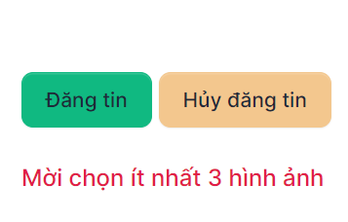

Do mỗi bài đăng cần ít nhất 3 hình ảnh nên người dùng cần upload 3 hình ảnh vào

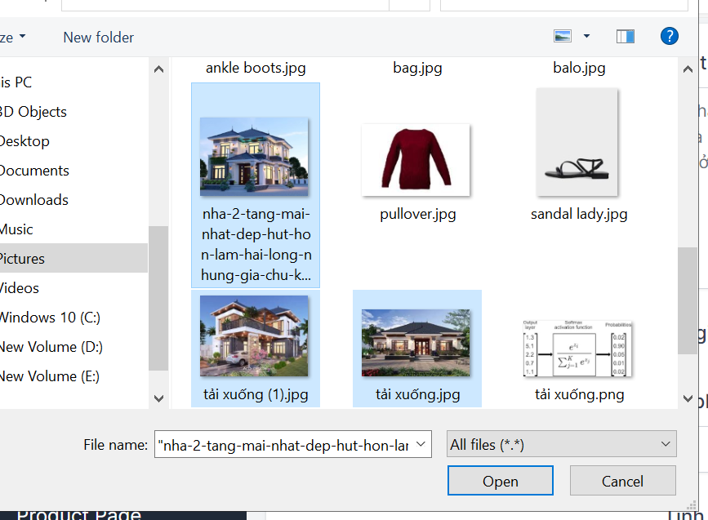

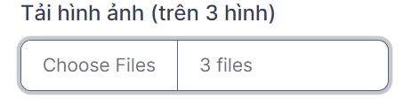

Thanh nộp đã ghi nhận 3 files, ta tiến hành nhấn đăng tin lại

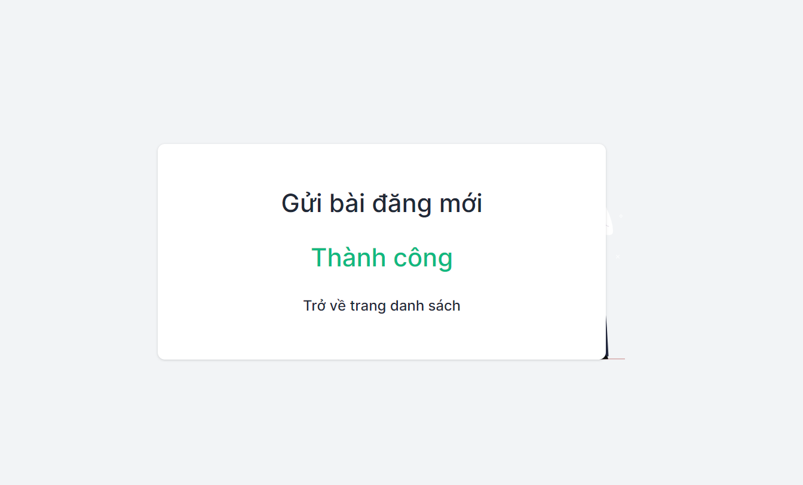

Trang trả về một bảng thông báo thành công, dòng mới cũng được thêm vào database

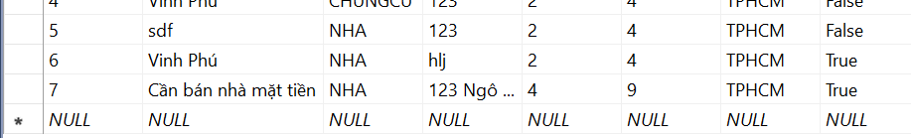

+ Gỡ bài đăng

Giả sử sau khi admin đã duyệt bài đăng số 7 thì người dùng đã bán được nhà và cần gỡ bài đăng để những người khách vãng lai khác không liên lạc nữa. Lúc đó ta vào lại trang danh sách bài đăng đã duyệt, phía tận cùng bên phải của mỗi dòng sẽ có dòng chữ Remove. Nó có chức năng vào trang gỡ bài đăng.

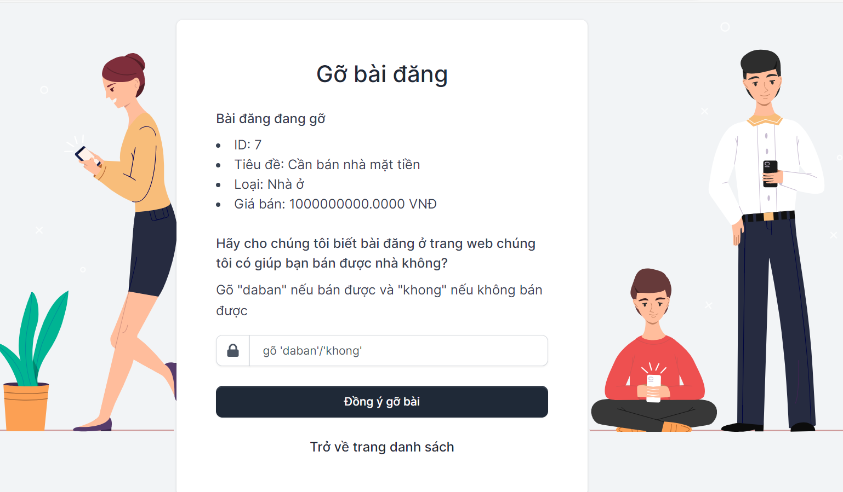

Việc gỡ bài đăng có 2 dạng trường hợp, gỡ khi bán thành công lúc này bài đăng có trạng thái là 2, gỡ do ý muốn của người chủ hoặc họ không muốn bán nữa, bài đăng có trạng thái 3. Việc yêu cầu người dùng nhập chính xác daban hay khong nhằm xác định rõ bài đăng có giá trị với người dùng không. Và với những bài đăng có giá trị, tùy theo loại Nhà hay Chung cư, ta sẽ tổng hợp dữ liệu đó bổ sung vào tài nguyên huấn luyện cho phần học máy nhằm cải thiện khả năng dự đoán giá nhà.

Ví dụ người dùng nhập không đúng yêu cầu

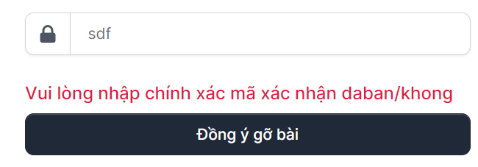

Ví dụ người dụng nhập daban tức là bán thành công, trang sẽ trả về một thông báo

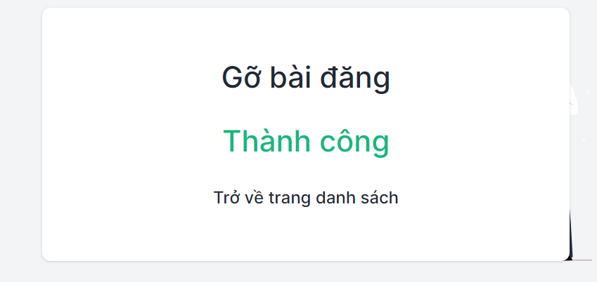

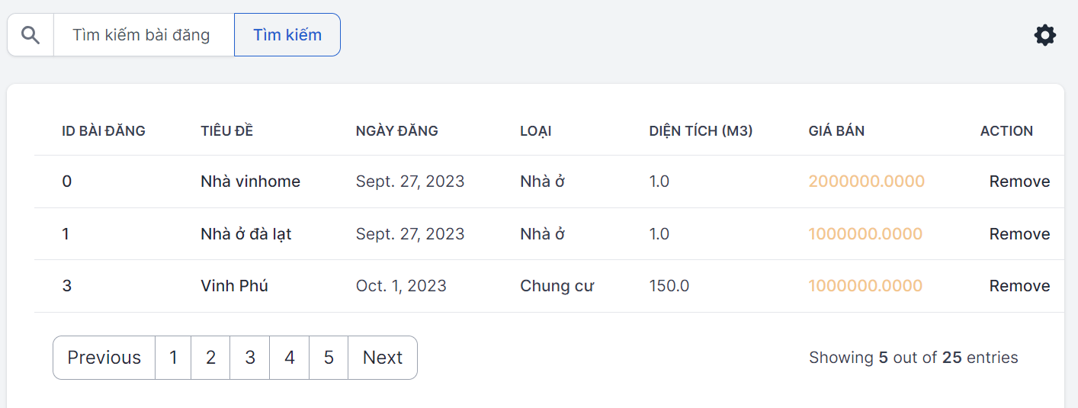

+ Yêu thích

Website có hỗ trợ chức năng yêu thích nhằm giúp người dùng lưu lại các bài đăng để xem lại về sau

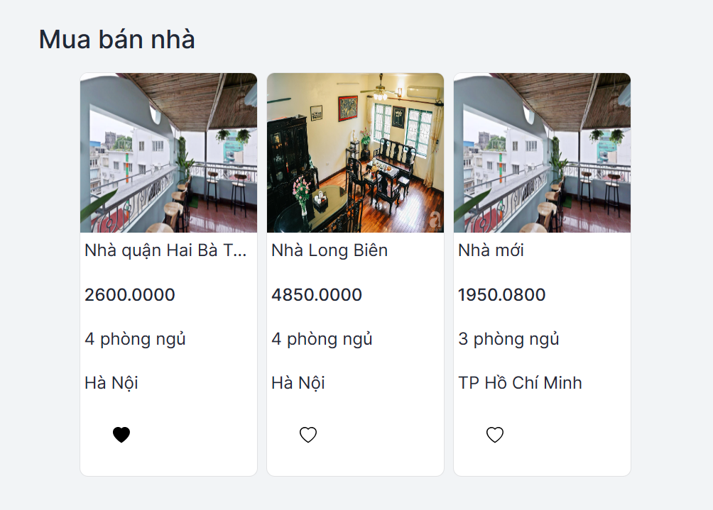

Khi người dùng nhấn vào button hình trái tym của trang home website bán nhà, hệ thống chỉ đơn giản lưu thêm một dòng dữ liệu mới liên quan trong bảng DS_YEUTHICH gồm tên đăng nhập của người dùng và id_bài đăng để trích xuất trong chức năng xem danh sách yêu thích.

+ Xem danh sách yêu thích

Trang danh sách bài đăng yêu thích chỉ hiển thị các bài đăng đã duyệt (trạng thái 1) và những bài đăng có liên kết với user. Ví dụ

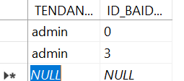

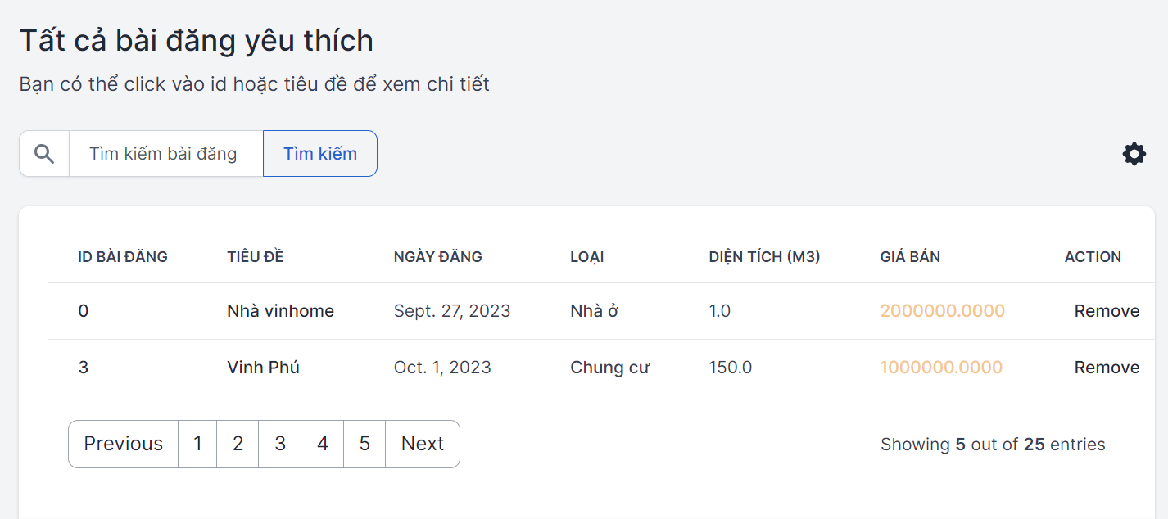

Như xem danh bài đăng đã duyệt, để xem chi tiết của bài đăng người dùng click vào id và tiêu đề bài đăng. Ngoài ra trang cũng hỗ trợ chức năng tìm kiếm như trang danh sách bài đăng đã duyệt của user

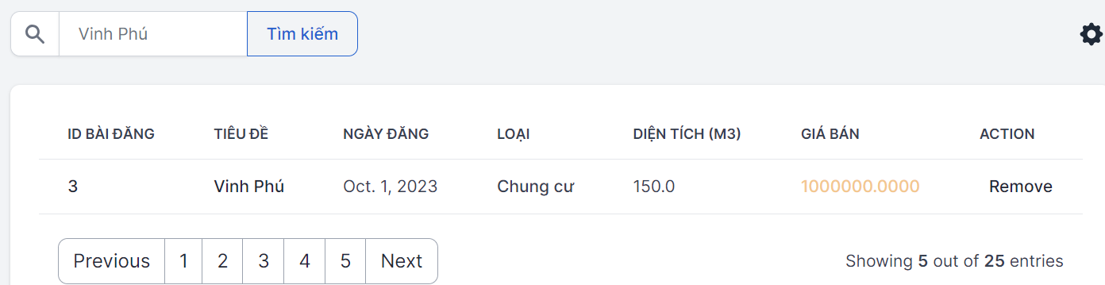

+ Hủy yêu thích

Chỉ đơn giản là nhấn Remove ở phía tay phải cuối cùng của bài đăng muốn hủy



Trang báo về unfollow thành công ngay trên trang danh sách yêu thích

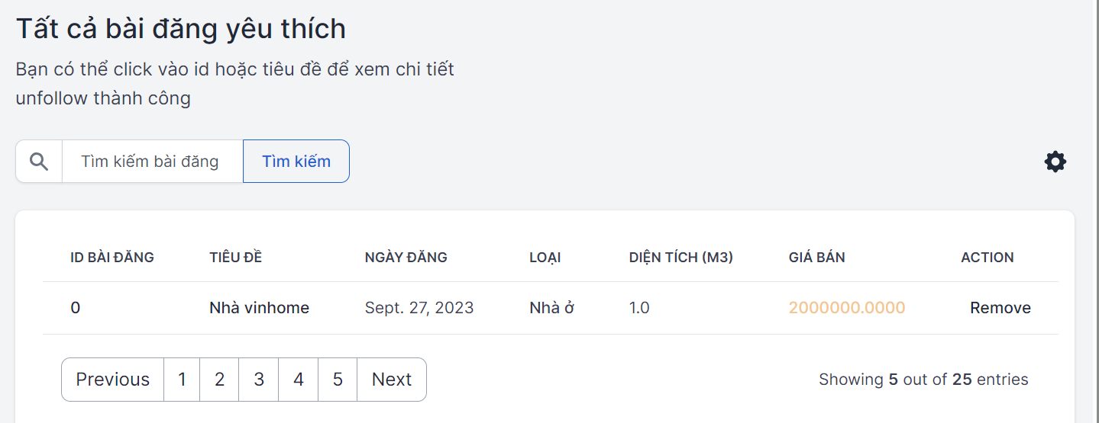

## **3.3 Thiết kế cho sự thông minh**

### **3.3.1 Chức năng thông minh**

+ Đề xuất (dự đoán giá nhà) cho người dùng khi họ muốn đăng tin bán nhà

+ Dự đoán giá nhà hợp lí cho người xem tin có thể so sánh

### **3.3.2 Dữ liệu huấn luyện**

- Dữ liệu được lưu trữ trong bảng BAIDANG, NHA, CHUNGCU, một số đặc trưng sẽ được rút trích để huấn luyện

Tập dữ liệu mẫu thu thập từ trang kaggle: dự đoán giá nhà ở Hà Nội

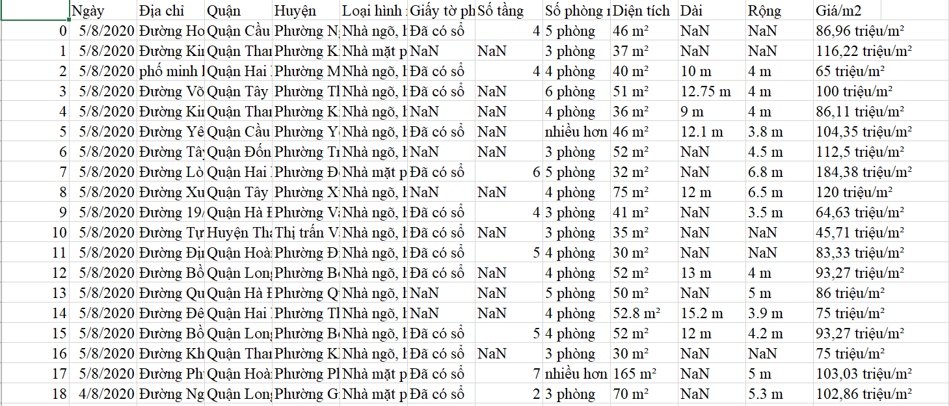

### **3.3.3 Thuật toán**

Sử dụng thuật toán học máy “Hồi quy tuyến tính đa biến”

Mô hình dưới dạng ma trận:

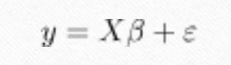

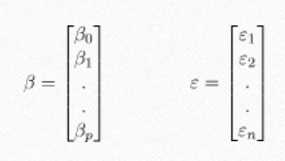

y: Giá trị của mục tiêu thực tế

X: Tập dữ liệu đầu vào với các đặc trưng

$β$: Hệ số hồi quy, là quy tắc có được sau quá trình huấn luyện

$ε$: độ lệch, sai số

Qui tắc có được dựa theo công thức:

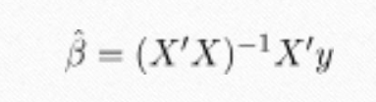

Kết quả ước tính có công thức như sau:

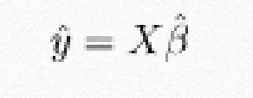

Với y ^ là kết quả dự đoán từ mô hình

- Ưu điểm:

+ Sử dụng cho các trường hợp chúng ta muốn dự đoán một số lượng liên tục,

+ Một kỹ thuật đơn giản, cung cấp một công thức toán học dễ diễn giải

+ Xử lý tương đối ổn với các bài toán có nhiều biến độc lập, ví dụ như diện tích, số phòng, vị trí, v.v…

+ Nó có thể kiểm tra mức độ ảnh hưởng của các biến độc lập lên biến phụ thuộc và xác định các biến quan trọng nhất

- Nhược điểm:

+ Yêu cầu quan hệ tuyến tính giữa các biến để cho ra hiệu quả tốt

+ Có thể bị ảnh hưởng bởi nhiễu, ngoại lai

### **3.3.4 Giao diện cho chức năng thông minh**

- Đề xuất giá cho người đăng

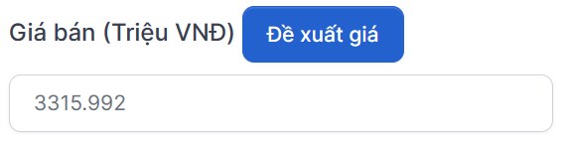

Khi nhấn Đề xuất giá nhà, hệ thống sẽ lấy các thông tin mà người dùng nhập như địa chỉ, số phòng ngủ, giấy tờ, diện tích, dài, rộng … để mô hình hồi quy tuyến tính đa biến áp dụng hệ số tuyến tính để cho ra dự đoán. Sau khi cho ra kết quả dự đoán trả về tự động trong ô nhập giá bán của người điền form đăng bài đăng.

- Dự đoán giá hợp lí cho người muốn mua nhà trong trang xem chi tiết bài đăng

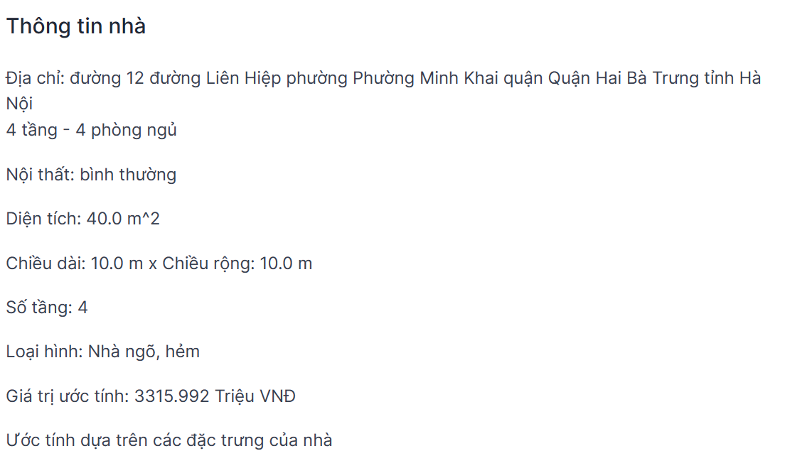

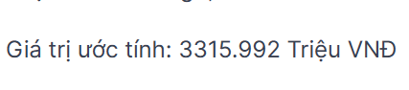

Khi khách vãng lai hoặc người dùng vào xem chi tiết của một bài đăng thì hệ thống sẽ tự động đưa các giá trị đặc trưng của bài đăng vào mô hình dự đoán cho ra kết quả tự động hiển thị trên ô Dự đoán giá.

# **Chương 4: Hiện thực giải thuật thông minh**

## **4.1 Tiền xử lý dữ liệu**

Xử lý trên dữ liệu VN_housing_dataset.csv

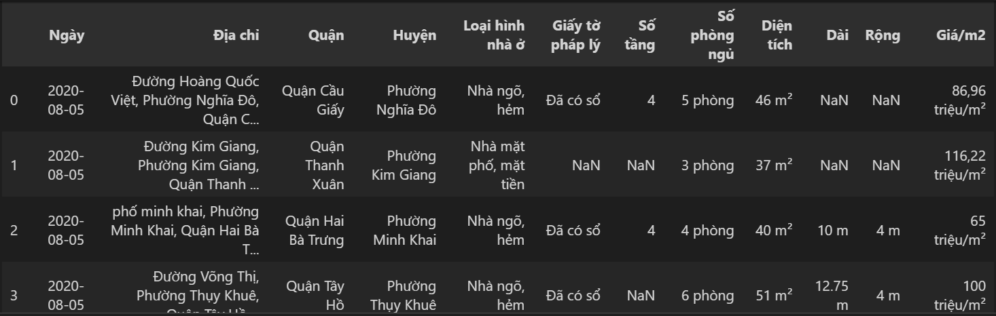

Kiểm tra dữ liệu bị thiếu

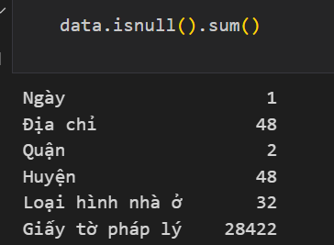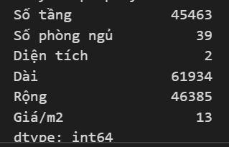

Xử lý:

+ Xóa những dòng bị thiếu trên nửa số cột, dòng giá và huyện do thiếu dữ liệu để suy luận.

+ Xóa cột địa chỉ do dữ liệu nhiễu nhiều, cột ngày do không cần dùng tới cho huấn luyện

+ Điền khuyết cột loại hình nhà ở và giấy tờ là ‘Không rõ’

+ Chuẩn hóa tiền tệ sang đơn vị Triệu

+ Chuấn hóa số tầng và số phòng ngủ, dài, rộng, diện tích sang số

+ Tìm những dòng dữ liệu không hợp lý trong tập bằng phương pháp liệt kê phân vị

+ Điền khuyết các giá trị còn lại bằng cách điền giá trị trung bình

data['Số tầng'].fillna(int(data['Số tầng'].mean()), inplace=True)

data['Số phòng ngủ'].fillna(int(data['Số phòng ngủ'].mean()), inplace=True)

data['Dài'].fillna(int(data['Dài'].mean()), inplace=True)

data['Rộng'].fillna(int(data['Rộng'].mean()), inplace=True)

+ Chuyển chuỗi (Quận, Huyện, Giấy tờ, Loại hình) sang số bằng cách ước lượng xếp hạng theo giá trung bình của từng giá trị mà đặc trưng có

Cách tính bước nhảy:

count_arr[column]=round(1/len(data[column].unique()),4)

{'Quận': 0.0385, 'Huyện': 0.0042, 'Loại hình nhà ở': 0.25, 'Giấy tờ pháp lý': 0.25, 'Số tầng': 0.1111, 'Số phòng ngủ': 0.0909, 'Diện tích': 0.0056, 'Dài': 0.0041, 'Rộng': 0.0066, 'Triệu đồng': 0.0004}

Kết quả:

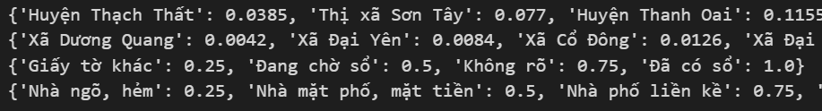

Thống kê dữ liệu:

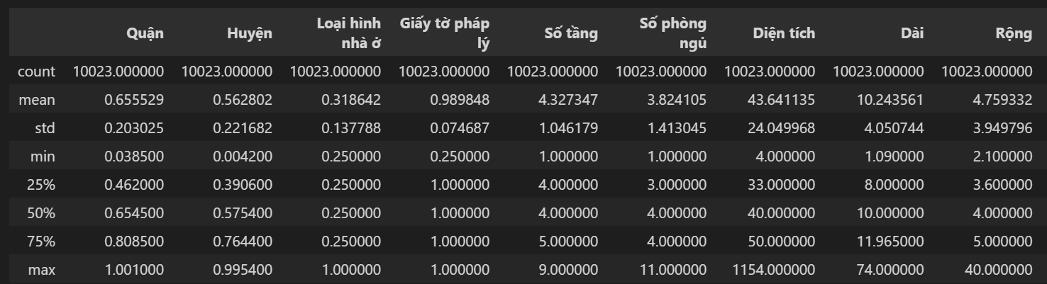

Đánh giá các đặc trưng ảnh hướng tới giá nhà

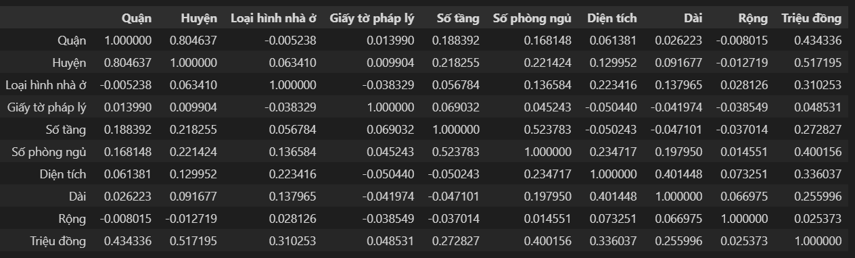

Tổng còn hơn 10 nghìn dòng dữ liệu và 10 đặc trưng bao gồm giá

Chia tập dữ liệu theo tỷ lệ 80 train, 20 test

Ghi chú: Tập giá chung cư xử lý tương tự

## **4.2 Huấn luyện mô hình hồi quy tuyến tính**

Huấn luyện mô hình

from sklearn.linear_model import LinearRegression

lin_reg = LinearRegression()

lin_reg.fit(X_train,y_train)

Đánh giá và kiểm thử

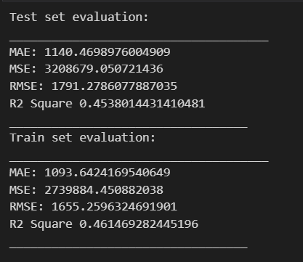

So sánh giữa kết quả thật tế và dự đoán của mô hình

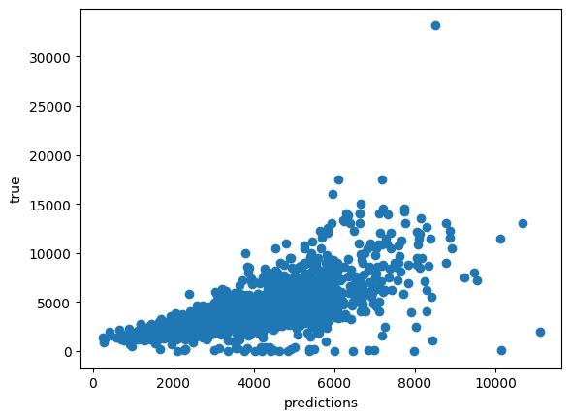

## **4.3 Code tích hợp vào dự án**

Các chức năng dự đoán được thực hiện ở file load_model.py trong main folder

Hàm load model

def load_model_nha():

    for file in os.listdir(model_dir_nha):

        if '.pkl' in file:

            print(model_dir_nha)

            try:

                model=pickle.load(open(model_dir_nha+'\\'+file,'rb'))

            except Exception as e:

                print(e)

                return None

            return model

    return None

Dự đoán giá

def predict_nha(model,data):

    features=['Quận','Huyện', 'Loại hình nhà ở', 'Giấy tờ pháp lý',

              'Số tầng','Số phòng ngủ','Diện tích','Dài','Rộng']

    if data[3]=='1':

        data[3]='Đã có sổ'

    else:

        data[3]='Không rõ'

    data[0]=(quan[data[0]] if data[0] in quan.keys() else mean_quan)

    data[1]=(huyen[data[1]] if data[1] in huyen.keys() else mean_huyen)

    data[2]=(loaihinh[data[2]] if data[2] in loaihinh.keys() else mean_loaihinh)

    data[3]=(giayto[data[3]])

    x=pd.Series(data,features)

    x=pd.DataFrame([x])

    pred=model.predict(x)

    result=round(pred[0][0],3)

    if result<=0:

        return 1

    return result

Giá sẽ được gán vào thẻ giá dự đoán trên website bằng xử lý ở views.py

if request.POST.get('submit')=='Đề xuất giá':

                if loai =='Nha':

                    print(f.data)

                    try:

                        giayto=f.data['f-giayto']

                        giayto='1'

                    except Exception as e:

                        giayto='0'

                    data=[f.data['f-quan'],f.data['f-huyen'],fh.data['fh-loaihinh'],giayto,

                        fh.data['fh-sotang'],f.data['f-sopn'],f.data['f-dientich'],f.data['f-dai'],f.data['f-rong']]

                    print(data)

                    model=load_model_nha()

                    giaban=predict_nha(model,data)

Kết quả



## **4.4 Hướng phát triển**

**Khiểm khuyết:** Tập dữ liệu chỉ tập trung ở một tỉnh và còn thiếu đa dạng các trường hợp

**Khắc phục:** Thu thập thêm nhiều dữ liệu, sàn lọc và phân tích, gộp dữ liệu để lựa chọn những dữ liệu nào cần học và sử dụng trong giai đoạn nhất định trong tương lai

Ghi nhận lại dữ liệu của người dùng trong hệ thống load từ SQL Server:

